

ERASMUS+ SECTOR SKILLS ALLIANCE
[PROJEKTA NORISES LAIKS: Novembris 2014 – Oktobris 2017]

TEHNISKĀS REDZES SISTĒMAS

MĀCĪBU MATERIĀLS

[DARBA PAKETE 3: Kopīgu mācību programmu izstrāde]
[OUT 3.2: Mācību materiāli]
SAGATAVOTS: P3-School Centre Celje, SLOVENIA

Autori: Peter Kuzman, Natalija Klepej, Denis Kač

Septembris 2016
The European Commission support for the production of this publication does not constitute endorsement of the contents which reflects the views only of the authors, and the Commission cannot be held responsible for any use which may be made of the information contained therein.

SATURS

1 IEVADS 5
2 TEHNISKĀ REDZE 5
3 ATTĒLA DIGITĀLĀ UZTVERE 9
3.1 Attēla izšķirtspēja 12
3.2 Redzesloks 17
3.3 Kontrasts 26
3.4 Asuma dziļums 29
3.5 Apgaismojums 33
3.6 Kadru ātrums 42
4 DIGITĀLĀ ATTĒLA APSTRĀDES IERĪCES 43
Blob 45
Krāsa 45
Šķautne 46
Histogramma 46
ID 47
Kustības virziens 47
Attēlošana 47
OCV/OCR 48
Parauga Sakritība 48
5 UZDEVUMI 49
Teorētiskie uzdevumi 49
Praktiskie darbi 50
6 ATSAUCES 54

ILUSTRĀCIJU UN TABULU SARAKSTS
Attēls 1: Produktu saskaitīšana iepakojumā.[7] 5
Attēls 2: Svešķermeņa uztveršana uz papīra.[7] 6
Attēls 3: Savienotājspaiļu komplanaritātes mērīšana.[7] 6
Attēls 4: LCD stikla pamatnes pozicionēšana.[7] 7
Attēls 5: Gultņa smērvielas klātbūtnes kontrole.[7] 7
Attēls 6: LED luktura gaismas intensitātes kontrole.[7] 7
Attēls 7: Savienojuma vietu krāsu pārbaude.[7] 8
Attēls 8: Platuma mērīšana izmantojot divas kameras.[7] 8
Attēls 9: Savienotājvadu krāsu pārbaude.[7] 8
Attēls 10: Platuma mērīšana izmantojot divas kameras.[7] 8
Attēls 11: Digitālā attēlā uztveršanas princips. 9
Attēls 12: CCD attēla sensors. 10
Attēls 13: CMOS attēla sensors. 10
Attēls 14: Fotofilma ar jūtību ISO 100. 10
Attēls 15: Fotogrāfija ar ilgu ekspozīcijas laiku un gaišo svītru efektu, kuru izraisa braucošie transportlīdzekļi. 10
Attēls 16: Iegūtā attēla pikseļu matrica. 11
Attēls 17: 8-bitu dziļums vai 256 spilgtuma līmeņi. 11
Tabula 1: Kameras tehniskie parametri.[1] 12
Attēls 18: Attēlu uztveršana pie dažādām izšķirtspējām. 13
Attēls 19: Attēlu uztveršana pie dažādām izšķirtspējām.[3] 13
Attēls 20: Divu atdalītu melnu objektu uztveršana uz balta fona ar sensora dažādām izšķirtspējām.[2] 14
Attēls 21: Kameras lēcas testēšanas attēls.[4] 14
Attēls 22: Paraugfrekvences zemā līmeņa piemērs. 15
Tabula 2: Vērtības (lp/mm) ar dažādiem sensoru pikseļu izmēriem. 15
Attēls 23: Datu paraugi CMOS sensoram.[5] 16
Attēls 24: Redzesloks un objekta attālums. 17
Attēls 25: Telpiski ierobežots kameras novietojums. 18
Attēls 26: Aplūkojamais objekts redzeslokā un objekta izšķirtspēja. 18
Attēls 27: Pārāk liels redzesloka laukums un mazs objekts salīdzinājumā ar veselu attēlu. 19
Attēls 28: Atbilstošs redzesloka laukums un objektaa izmēri salīdzinājumā ar veselu attēlu. 19
Attēls 29: Lēcu izvēles klāsts ar fiksētu fokālo garumu.[2] 20
Attēls 30: Sakarība starp uztveršanas loku un uztveršanas distanci pie izšķirtspējas 1280 x 1024 pikseļi.[1] 21
Attēls 31: Sakarība starp uztveršanas loku un uztveršanas distanci pie izšķirtspējas 800 x 600 pikseļi.[1] 22
Attēls 32: Telecentriskais objektīvs 22
Attēls 33: Gaismas staru trajektorija ar konvencionālo lēcu.[6] 23
Attēls 34: Gaismas staru trajektorija ar telecentrisko lēcu.[6] 23
Attēls 35: Izkliede ar telecentrisko lēcu pakreisi un parasto lēcu pa labi.[6] 24
Attēls 36: Parastās lēcas iegūtais attēls, kurā redzams caurules iekšējas virsmas perspektīvais skats.[2] 24
Attēls 37: Telecentriskās lēcas veidotais attēls, kurā caurules perspektīvas skats neveidojas.[2] 25
Attēls 38: Augšējie attēli ir iegūti ar parasto lēcu, attēli apakšā iegūti ar telecentrisko lēcu.[2] 25
Attēls 39: Dažādas kontrasta vērtības, lielāka vērtība novērojama pārejā no melna uz baltu. [2] 26
Attēls 40: Skaidra pāreja starp objektiem augšpusē un izplūdusi pāreaja starp objektiem apakšpusē.[2] 27
Attēls 41: Augsts kontrasta līmenis. 28
Attēls 42: Zems kontrasta līmenis. 28
Attēls 43: Salīdzinājums starp attēlu, kurš uzņemts ar lielas izšķirtspējas lēcu un attēlu, kurš iegūts ar parasto lēcu.[7] 28
Attēls 44: Pa kreisi – mazs asuma dziļums. Pa labi – liels asuma dziļums. [11] 29
Attēls 45: Asuma dziļuma mērījums ar aizvērtu un atvērtu aizvaru. [7] 30
Attēls 46: Aizvara atvēruma diametrs nosaka gaismas plūsmas daudumu uz sensora.[9] 30
Attēls 47: Dažādi aizvara atvēršanās līmeņi ar nemainīgu ekspozīcijas laiku.[10] 31
Attēls 48: Aizvara atvērumaizmēra ietekme uz attēla asumu. [10] 31
Attēls 49: Makroskopiska attēla piemērs ar mazu attēla dzļumu. 32
Attēls 50: Apgaismošana ar visu gaismas spektru un izmantojot papildus sarkano filtru.[12] 33
Attēls 51: Bundžas apgaismojuma izmaiņa palielina uztveršanas iespēju uzrakstam attēla labajā pusē.[7] 33
Attēls 52: Dažādu gaismas avotu spektrālais sastāvs.[13] 34
Attēls 53: Krāsu aplis.[13] 35
Attēls 54: Konfektes apgaismotas ar dažādām gaismas krāsām.[13] 35
Attēls 55: Pa kreisi - apgaismots ar 660 nm sarkanu gredzenveida gaismas avotu. Pa labi - apgaismots ar 360 nm UV fluoriscentu gaismas avotu.[13] 36
Attēls 56: Pa kreisi – apgaismots ar izkliedētu balto gaismu. Pa labi - apgaismots ar izkliedētu infrasarkano (IR) gaismu.[13] 36
Attēls 57: Pa kreisi - apgaismots ar sarkanu gasmu. Pa labi - apgaismots ar IR gaismu.[13] 37
Attēls 58: Pa labi caurspīdīga bundžas turētāja attēls iegūts ar papildus polarizējošo filtru.[13] 37
Attēls 59: Atstarojuma samazināšana ar polarizējošo filtru. [1] 38
Attēls 60: Polarizējošaias filtrs.[1] 38
Attēls 61: Fona izgaismošanas paņēmiens.[13] 39
Attēls 62: Fona izgaismošanas plakana avota paraugs. [14] 39
Attēls 63: Divi paņēmieni izkliedētā apgaismojumu iegūšanai.[13] 40
Attēls 64: Kupola paraugs izkliedētā apgaismojuma iegūšanai.[14] 40
Attēls 65: Koncentrēts apgaismojums vai spilgts apggabals.[13] 40
Attēls 66: Koncentrēta vai spilgta apgabala gaismas avota piemērs.[14] 40
Attēls 67: Tumša apgabala izgaismošanas paņēmiens.[13] 41
Attēls 68: Tumša apgabala izgaismošanas avota piemērs.[14] 41
Attēls 69: Pa kreisi – spilgta apgabala spoguļa attēls. Pa labi – Tumša apgabala spoguļa attēls;pamana skrāpējumu.[13] 41
Attēls 70: Pa kreisi – spilgta apgabala izgaismošanas paņēmiens. Pa labi – Tumša apgabala izgaismošanas paņemiens.[15] 41
Attēls 71: Pa kreisi: īss ekspozīcījas laiks. Pa labi: ilgs ekspozīcijas laiks.[2] 42
Attēls 72: Pa kreisi – attēles iegūts ar parasto aizvaru. Pa labi – attēls iegūts ar slīdošo aizvaru.[2] 42
Attēls 73: Tehniskās redzes sistēma. [1] 43
Attēls 74: Kompakta tehniskās redzes kamera. [1] 43
Attēls 75: Industriālās kameras komunikācijas interfeisa piemērs. [16] 44
Attēls 76: Blob analīzes piemers.[1] 45
Attēls 77: Krāsaina attēla analīze gaisa spilvena sensor pievienošanai elektroinstalācijas fāzē.[1] 45
Attēls 78: Iegūta attēla paraugs, kur novērojama blakus esošo pikseļu vērtības strauja izmaiņa. [1] 46
Attēls 79: Meklēšanas virziens un meklēšanas apgabals.[1] 46
Attēls 80: Histogrammas piemērs.[1] 47
Attēls 81: 2D un 1D svītru kodi.[1] 47
Attēls 82: Digitālā filtra izmantošana melnu plankumu noņemšanai.[1] 48
Attēls 83: Simbolu atpazīšana no apgūtā teksta formāta parauga.[1] 48
Attēls 84: Objekta atpazīšana, kas balstīta uz ārējo malu atpazīšanu un salīdzināšanau ar parauga modeli.[1] 48
Attēls 85: Iegūtie monētu attēli. 50
Attēls 86: Programmatūra kameras un emulatora uzstādīšanai. 50
Attēls 87: Attēla rediģēšanas rīks 51
Attēls 88: Monētas vērtības identificēšanas rīks attēlā. 51
Attēls 89: Šablona atpazīšanas piemers, neņemot vērā citu novietojuma stāvokli. 52
Attēls 90: Monētas bojātās malas atpazīšana. 52
Attēls 91: Sveši objekti blakus monētai. 53

IEVADS
Materiāls ir paredzēts skolēniem, kuri apgūst Tehniskās Redzes priekšmetu. Apmācāmie iegūs zināšanas kā pareizi izvēlēties industriālās kameras un lēcas nepieciešamās problēmas risināšanai. Izmantojot speciālu programmatūru, kura paredzēta rūpniecisko kameru uzstādīšanai, konfigurēšanai, kas atbilstoši pieslēdz izvēlēto kameru pie iepriekš uzstādītā programmējamā loģiskā kontroliera (PLC). Pirmajā nodaļā tiek aprakstīts digitālā attēla uztveršanas princips un tiek paskaidroti digitālās attēla iegūšanas. Tiek aprakstīti tipiskie digitālās apstrādes rediģēšanas rīki, kurus izmanto jau iepriekš iegūtajos attēlos. Rīki ir industriālo kameru speciālās programmatūras uzbūves pamatbloki, kurus kameru ražotāji piedāvā komplektācijā. Nobeigumā tiek piedāvāts teorētisko uzdevumu krājums, zināšanu nostiprināšanai un metodiskie norādījumi praktisko uzdevumu veikšanai.

TEHNISKĀ REDZE

Tehniskā redze ir optiskās un elektroniskās sistēmas apvienojums, ar iespēju automātiski uztvert objekta vai tā detaļu divdimensionālus attēlus, kā arī apstrādāt uztvertos attēlus. Redzes sistēma tiek izmantota četrās kontroles nozarēs. Attēlā 1 tiek parādīts piemērs kā tehniskās redzes sistēma tiek izmantota izstrādājumu skaitīšanai iepakojumā.
Attēls 1: Produktu saskaitīšana iepakojumā.[7]
IEGŪTAIS
ATTĒLS

Otrā kontroles nozare, kurā tiek izmantota tehniskās redzes sistēma ir nepilnību detektēšana uz objekta vai tā detaļām. Attēlā 2 tiek parādīts piemērs kā tiek uztverts svešķermenis uz papīra virsmas reālā laikā.
Attēls 2: Svešķermeņa uztveršana uz papīra.[7]
IEGŪTAIS
ATTĒLS
SVEŠĶERMENIS

Izmantojot tehniskās redzes sistēmu, lai automatizētu izmēru nomērīšanu. Attēlā 3 tiek parādīts piemērs, kā kontrolē savienotājspaiļu savstarpējo izvietojumu.
Attēls 3: Savienotājspaiļu komplanaritātes mērīšana.[7]

Ceturtā pielietošanas nozare izmanto tehniskās redzes sistēmu kā objekta pozicionēšanas rīku. Attēlā 4 parādīts LCD stikla rāmja pozicionēšanas paņēmiens.
Attēls 4: LCD stikla pamatnes pozicionēšana.[7]

Lielākā daļa industriālo izmantošanas veidi pieder kādai no iepriekšminētām pielietošanas nozarēm. Attēlos tiek parādīti piemēri sistēmas izmantošanai dažādos veidos. Kreisajā pusē (attēls 5) parāda smērvielas klātbūtni uz gultņa virsmas, savukārt attēlā pa labi ir redzama LED luktura gaismas intensitātes kontrole.
DER
NEDER
Attēls 5: Gultņa smērvielas klātbūtnes kontrole.[7]
Attēls 6: LED luktura gaismas intensitātes kontrole.[7]

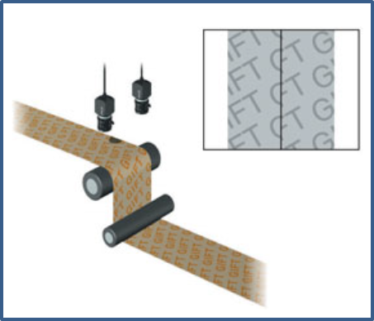 | 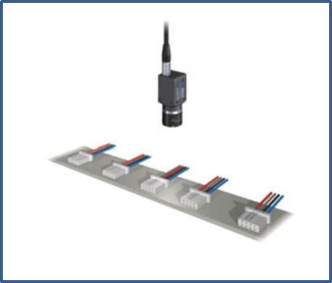
Attēls 7: Savienojuma vietu krāsu pārbaude.[7] | Attēls 8: Platuma mērīšana izmantojot divas kameras.[7]
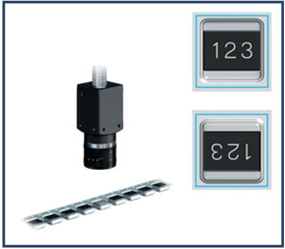 | 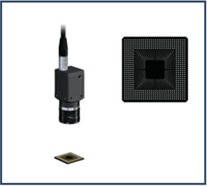
Attēls 9: Savienotājvadu krāsu pārbaude.[7] | Attēls 10: Platuma mērīšana izmantojot divas kameras.[7]

No piemēriem ir skaidri saprotams, ka cilvēku resursu izmantošana šajās jomās prasītu ilgāku laiku vai būtu pārāk sarežģīta. Tehniskās redzes tehnoloģijas apvienojumā ar kontroles sistēmām var tikt izmantotas 24 stundas dienā un 7 dienas nedēļā. Individuālais uzdevums tiek paveikts tikai 10 milisekundēs, tas nozīmē skaitīšanas, mērīšanas, kontroles un pozicionēšanas darbības tiek veiktas bez aiztures, produkcijas ražošanas ātrumā.

ATTĒLA DIGITĀLĀ UZTVERE
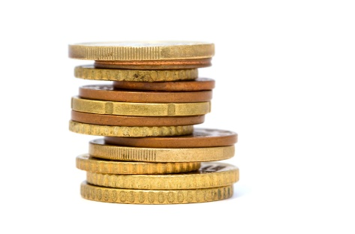
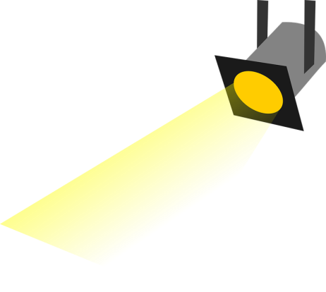
Ir nepieciešams uztvert, matemātiski aprakstīt un saglabāt objekta attēlu procesorā, lai veiktu turpmāko attēla apstrādi pēc pieprasītiem. Datu ierakstīšanu procesora atmiņā nodrošina vairāki faktori. Attēla izmēri un attālums no lēcu sistēmas līdz kameras objektīvam ir galvenie faktori, pēc kuriem tiek izvēlēts objektīvs. Apgaismojot objektu vai tā svarīgas daļas, kuras ir nepieciešams izcelt, ir svarīgs kritērijs pēc kura tiek izvēlēts atbilstošs papildus gaismas avots.
Objekta detaļas, kuras ir nepieciešams uztvert un vēlāk digitāli apstrādāt, attālums no objekta līdz lēcu sistēmai objektīvā, objekta izmēri nosaka minimālo nepieciešamo attēla izšķirtspēju. Mērot izmērus izmantojot tehnisko redzi, tiek definēti minimālie objekta gabarītizmēri, pie kādiem iespējams uztvert nepieciešamās detaļas un veikt attēla apstrādi. Digitālās kameras uzbūve ir tāda pati, kā parastajām analogām fotokamerām, tikai parasto matricu vietā tiek izmantotai sensori CCD (Charge Coupled Device- lādiņu apvienojošās ierīces) vai CMOS (Complementary metal–oxide–semiconductor - papildināts metāla- oksīda pusvadītājs). Atšķirība pastāv tikai sensoru uzbūvē. Attiecībā uz sensoru īpašībām, CCD sensoru ražošana ir lētāka un vieglāka, turpretī CMOS sensori patērē mazāku enerģijas daudzumu un rada mazāku troksni vājā apgaismojumā vai uztverot attēlus ar lielākiem ISO līmeņiem.
Attēls 11: Digitālā attēlā uztveršanas princips.
CPU

SENSORS
LĒCU SISTĒMA
ELEKTRONIKA
OBJEKTS
INTERFEISS
OBJEKTA PAPILDUS
APGAISMOŠANA
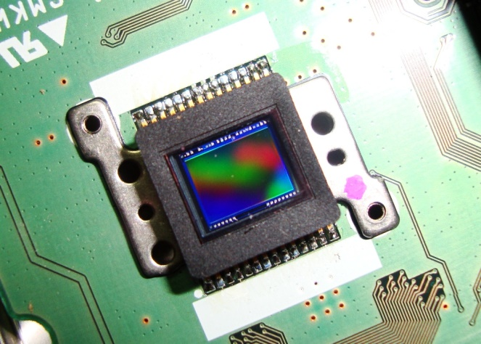  Attēls 12: CCD attēla sensors. | 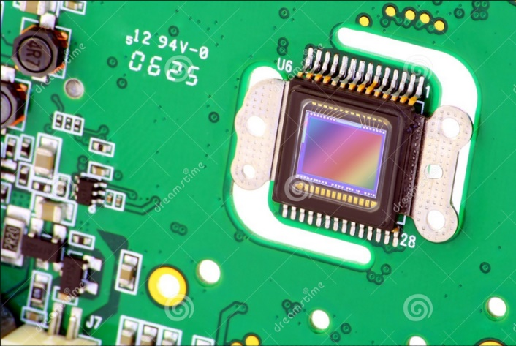  Attēls 13: CMOS attēla sensors.
ISO vērtība atspoguļo jūtības līmeni. Analogās kamerās uz fotofilmas iepakojuma uzrādīja ISO vērtības. Augstāka ISO vērtība nozīmēja augstāku fotofilmas jūtību un lielāku graudainību iegūtajam attēlam. Augstāks ISO līmenis jeb lielāka jūtība ļauj paveikt ātrāku attēla uztveršanu nepietiekama apgaismojuma apstākļos. Kameras diafragma tiek atvērta īsāku laika sprīdi. Šis kritērijs ir svarīgs pārbaudot objektus kuri ātri pārvietojas vājā apgaismojumā, kur ilgs diafragmas aiztures laiks rada izsmērētu objekta attēlu. Ar šādu paņēmienu var efektīvi iegūt mākslinieciskos attēlus, bet nav pieļaujams tehniskās redzes sistēmas apstrādes.

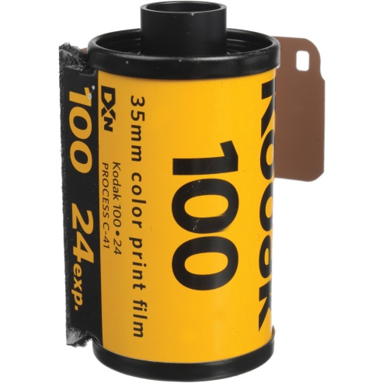  Attēls 14: Fotofilma ar jūtību ISO 100. | 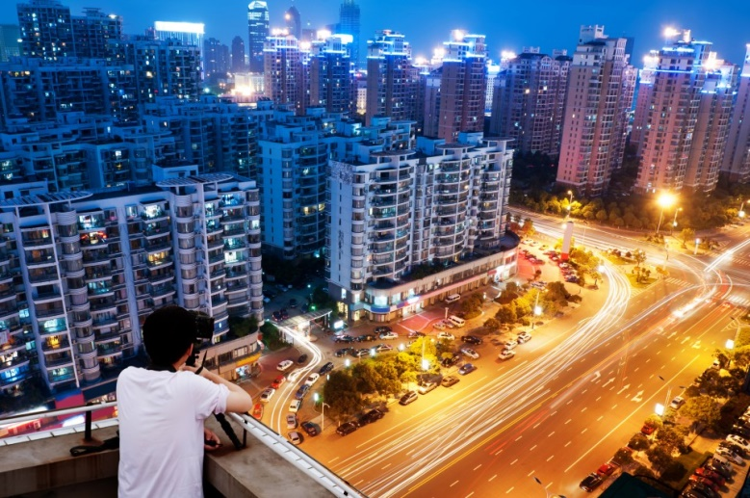  Attēls 15: Fotogrāfija ar ilgu ekspozīcijas laiku un gaišo svītru efektu, kuru izraisa braucošie transportlīdzekļi.
Attēlu uztverošais sensors sastāv no citiem vairākiem neatkarīgiem sensoriem, kuri uztver attēla atsevišķo pikseli. Katrs pikselis tiek pārveidots elektriskajā signālā. Sensora izmērs ir aptuveni viens kvadrātcentimetrs, kurš patiesībā ir vairāki sensori kuri veido pikseļu matricu. Katrs pikselis šādā matricā tiek pārveidots elektriskajā signālā. Attēlā 16 no kreisās puses tiek parādīts attēla izvietojums uz 2500 pikseļu matricas tīkla. Attēla elementa palielinājums ir redzams labajā malā. Skaitlis no 0 līdz 255 atspoguļo katra pikseļa intensitāti un datora atmiņas apgabalā tiek saglabāts kā 8- bitu binārās kombinācijas. Pilnīgi melns pikselis tiek apzīmēts kā 0 vērtība, savukārt balts apgabals tiek definēts ar vērtību 255. Pikseļi attēlā kuri tiek uzrādīti ar skaitli 30 atspoguļo melno krāsu. Skaitlis 90 uzrāda blakus stāvošos pikseļus, kuriem ir gaišāks tonis nekā melniem.
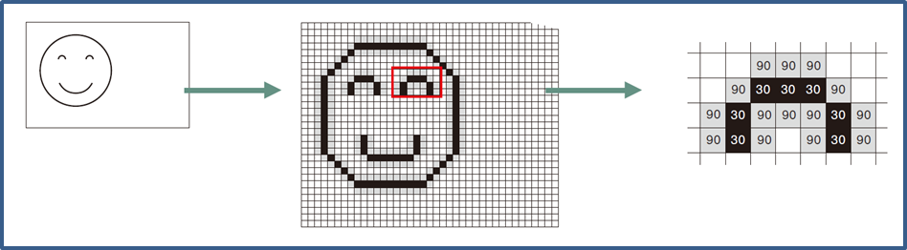
Attēls 16: Iegūtā attēla pikseļu matrica.

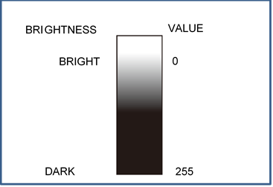
Attēls 17: 8-bitu dziļums vai 256 spilgtuma līmeņi.

3.1 Attēla izšķirtspēja
Digitālās kameras izmanto plakanos sensorus attēlu iegūšanai.. Plakaniem sensoriem ir atšķirīgi izmēri un dažāds pikseļu izvietojums uz virsmas. 800 x 600 pikseļi parāda pikseļu izvietojumu uz sensora virsmas, tas nozīmē ka 800 pikseļi ir izvietoti sensora platumā, gar x asi un 600 pikseļi ir izvietoti sensora garenvirzienā, gar y asi. Aprakstītā tipa sensors satur 480 000 punktu uz sensora virsmas. Tabula 1 parāda triju kameru tehniskos raksturlielumus. Pēc dotām vērtībām var iegūt informāciju par sensora izšķirtspēju un izmēriem.
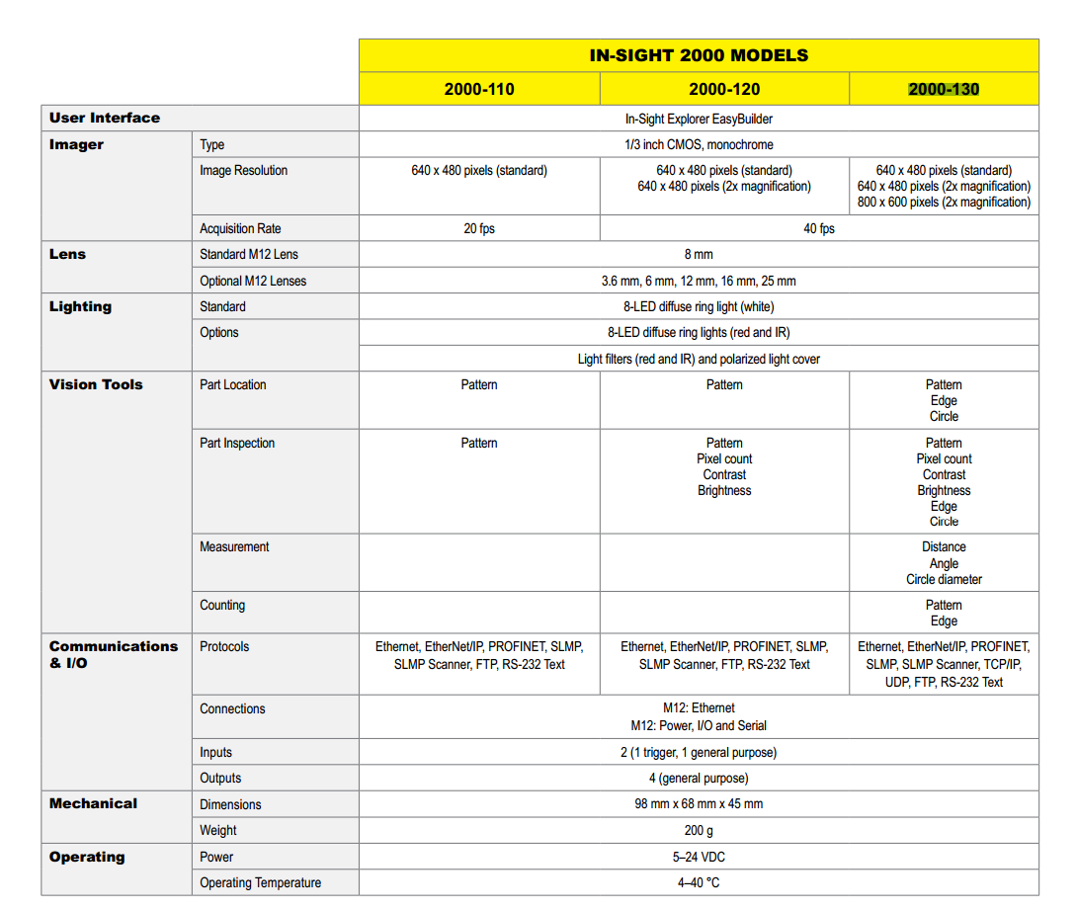
Tabula 1: Kameras tehniskie parametri.[1]
Attēls tiek saglabāts, kā punktu kopums kameras atmiņā un tā izmēri nav fiziski taustāmi. Attēla izmērs tiek definēts ar attālumu līdz objektam un redzamības robežu.
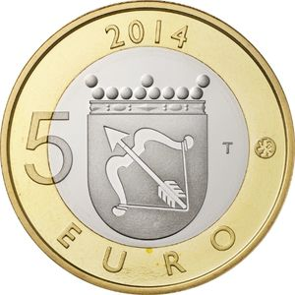

Lai izšķirtu objekta detaļas ir jānodrošina nepieciešami liels pikseļu daudzums no kura sastāv attēls. Attēlā 18 ir parādīti paraugi ar dažādām izšķirtspējām. Attēlos ar mazāku izšķirtspēju detaļu kontrasts un asums pazūd. Lielāka izšķirtspēja nodrošina sīku attēla elementu labāku uztveršanu un kontroli.
Attēls 18: Attēlu uztveršana pie dažādām izšķirtspējām.

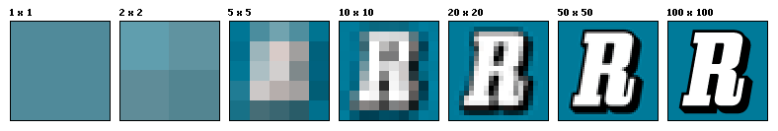
Attēlā 19 redzams lielā burta R attēls pie dažādām izšķirtspējām. Informācija par lielo burtu R nav uztverama līdz 20 x 20 pikseļiem.
Attēls 19: Attēlu uztveršana pie dažādām izšķirtspējām.[3]

Attēlā 20 dots paraugs par attāluma uztveršanu starp diviem blakus stāvošiem melniem taisnstūra objektiem uz balta fona. Attēla (a) gadījumā attālums starp objektiem ir pārāk mazs, lai būtu uztverams uz sensora virsmas. Abi melnie objekti tiek uztverti kā viens lielāks melns taisnstūris, bez atstarpēm un informācija par faktisko attēlu tiek zaudēta. Apstrādājot šāda gadījuma attēlu, nav iespējams atšķirt divus tuvu novietotus taisnstūrveida objektus.
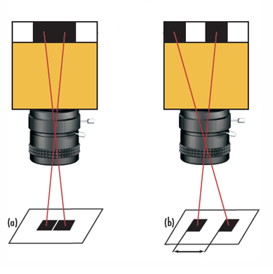
Attēla (b) gadījumā melnie taisnstūri uz sensora virsmas tiek uztverti ar lielāku izšķirtspēju, kur attālums starp objektiem ir skaidri uztverams.
Attēls 20: Divu atdalītu melnu objektu uztveršana uz balta fona ar sensora dažādām izšķirtspējām.[2]
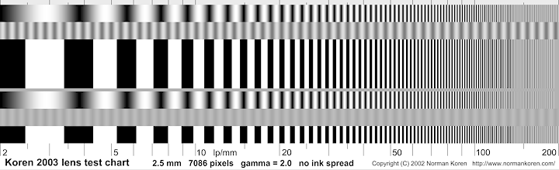
Spēju iegūt secīgi mainīgas baltās un melnās līnijas uz viena milimetra redzes loka, tiek izteikta kā lp/mm (līniju pāri uz milimetru). Jēdziens kā līniju biežums (frekvence) arī tiek izmantots kā informācijas mērvienība salīdzinot kameru lēcas un sensorus. Tomēr šis lielums nav pilnīgs un ir atkarīgs no kontrasta un uztveršanas loka.
Attēls 21: Kameras lēcas testēšanas attēls.[4]
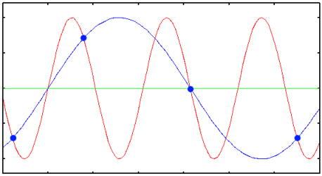
Ja nepieciešams uzzināt mazākā pikseļa izmēru, kuru iespējams uztvert uz objekta, tiek ņemts vērā Naikvista (Nyquist) kritērijs. Signāla paraugfrekvencei jābūt divreiz lielākai par augstāko frekvenci pamatsignālam, kuru nepieciešams atveidot no uztvertā attēla punktiem.
Attēls 22: Paraugfrekvences zemā līmeņa piemērs.

Pētot attēlu 22 periods tiek definēts kā viena pāreja no balta objekta uz melnu vai jebkura cita pāreja no melna uz baltu fonu tiek atspoguļota kā vienkāršā svārstība.. Ja Naikvista kritērijs tiek atspoguļots perioda robežās, tas nozīmē divas paraugsvārstības vienā periodā. Attēla 20 (a) gadījumā notiek viena paraugsvārstība perioda robežās, kā rezultātā daļa no informācijas tiek zaudēta. Abi melnie objekti uztvertajā attēlā tiek savienoti. Gadījumā (b) tiek iegūtas divas paraugfrekvences vienā periodā, kas izskaidro informācijas saglabāšanu par divien atdalītiem melniem objektiem.
Tabula 2: Vērtības (lp/mm) ar dažādiem sensoru pikseļu izmēriem.
Pikseļa izmēri uz sensora (µm) | Naikvista robeža (lp/mm)
1.67 | 299.4
2.2 | 227.3
3.45 | 144.9
4.54 | 110.1
5.5 | 90.9
Lai noteiktu mazāko punkta izmēru uz objekta virsmas, kuru kamera spēj uztvert, nepieciešams aprēķināt attiecību starp uztveršanas loka izmēriem un sensora izmēriem. Attiecības koeficients sniedz primārā palielinājuma (Primary Magnification, PMAG) vērtību.

$$palielinājuma koeficients= \frac{sensora izmērs }{uztveršanas loka izmērs }$$ | (2.1)

Koeficients PMAG, kurš sniedz primāro palielinājuma faktoru tiek pareizināts ar uztvertā attēla izšķirtspēju uz sensora, kuru mēra (lp/mm), tiek iegūta objekta izšķirtspēja.

$$objekta telpiskā izšķirtspēja\left(\frac{lp}{mm}\right)=sensora izšķirtspēja \left(\frac{lp}{mm}\right)x palielinājuma fktors$$ | (2.2)

Nepieciešamā objekta telpiskā izšķirtspēja reti tiek dota lp/mm vērtībās, biežāk lieto µm. Tiek izmantots vienādojums:

$$objekta telpiskā izšķirtspēja \left(µm\right)=\frac{1000 (\frac{µm}{mm})}{2 x objekta telpiskā izšķirtspēja\left(\frac{lp}{mm}\right)}=\frac{pikseļa izmērs (µm)}{palielinājuma faktors}$$ | (2.3)

Piemērs kā tiek aprēķināta divu objektu izšķirtspēja ja:
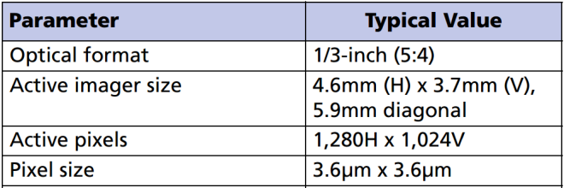
Attēls 23: Datu paraugi CMOS sensoram.[5]
- Sensora izšķirtspēja ir 800 x 600,
- Sensora izmērs 1/3 collas,
- uztveršanas loks (FOV- field of view) ir 100 mm pa horizontāli.

Sensora izšķirtspēja:
$$sensora izšķirtspēja \left(lp/mm\right)= \frac{1000 µm/mm}{2 x 4.6 µm} ≈108 lp/mm$$
Sensora gabarītizmēri no tabulas:
$$sensora garums \left(H\right)=3.7 mm$$
$$sensora platums \left(W\right)=4.6 mm$$
Palielinājuma faktors:
$$palielinājuma faktors= \frac{4.6 mm}{100 mm}=0.046$$

Horizontālā objekta izšķirtspēja:
$objekta izšķirtspēja \left(lp/mm\right)=108 \frac{lp}{mm}x 0.046 = 4.968 lp/mm$
$$objekta izšķirtspēja \left(µm\right)= \frac{1000 µm/mm}{2 x 4.968 lp/mm} ≈100 µm$$

Objekta izšķirtspēja 100 µm nozīmē, objekta attēls tiks ierakstīts tādā veidā, ka mazākā attēla daļa atbilst attālumam 100 µm.

3.2 Redzesloks
Uztveršanas loks (FOV- field of view) ir laukums, kurš var būt uztverts uz attēla sensora noteiktā attālumā, kuru mēra no lēcas fokālā punkta- fokusa. Fokālais garums ir attālums starp lēcas fokusu un sensoru, savukārt objekta garums ir attālums starp objektu un lēcas fokusu.
Attēls 24: Redzesloks un objekta attālums.
L2
L1
FOV 1
FOV 2
L3
ATTĒLA SENSORS
FOKĀLAIS GARUMS
FOV 3
OBJEKTA GARUMS
REDZESLOKS
LĒCA

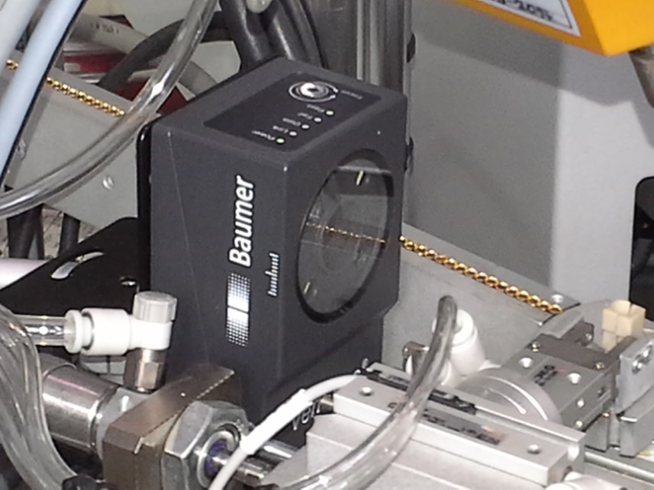
Redzesloks reālos apstākļos saistīts ar aplūkojamā attēla izmēru vai detaļas izmēru uz aplūkojamā objekta un attālumu starp kameru un objektu. Kameras montēšana parasti telpiski un/ vai tehnoloģiski ir ierobežota.
Attēls 25: Telpiski ierobežots kameras novietojums.

Lai izmantotu maksimāli iespējamo objekta izšķirtspējas priekšrocību, aplūkojamais objekts vai tā detaļas tiek novietotas tā, lai ieņemtu visu redzesloka laukumu. Mazākam redzesloka laukumam, kurā novieto objektu (vai tā detaļas) atbilst mazāka objekta izšķirtspēja. Dotā attēla kreisajā malā tie parādīts objekts, kurš ieņem lielu redzesloka laukumu, attēla daļa labajā pusē parāda objektu, kurš ieņem mazu laukumu.
Attēls 26: Aplūkojamais objekts redzeslokā un objekta izšķirtspēja.

Izvēloties atbilstošo lēcu un attālumu līdz objektam, tiek nodrošināti apstākļi, kuros objekts vai tā daļas aizņem lielāku redzesloka laukumu.

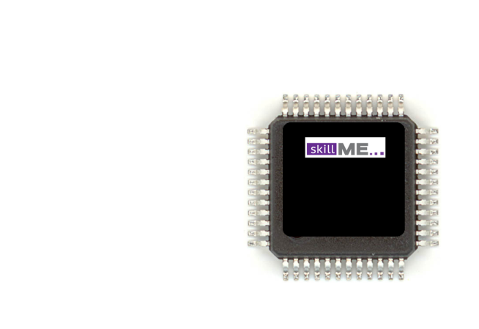  Attēls 27: Pārāk liels redzesloka laukums un mazs objekts salīdzinājumā ar veselu attēlu. | 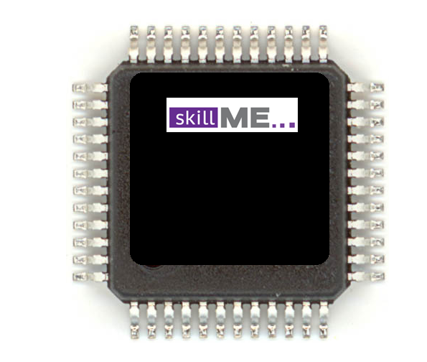  Attēls 28: Atbilstošs redzesloka laukums un objektaa izmēri salīdzinājumā ar veselu attēlu.
Izvēloties lēcu jābūt zināmai informācijai par objekta izmēriem un novietošanas distanci līdz kameras uzstādīšanas punktam. Ja aplūkojamais objekts vai tā detaļas ir daudzreiz lielākas par kameras objektu uztverošo sensoru, tad uztveršanas loka leņķis var mainīties no 20 mm līdz vairākiem metriem. Objektīvu izmantošanai šādā diapazonā ir nepieciešams mainīgs vai fiksēts fokālais attālums.
Nosakot objektīva vai lēcas fokālo garumu ir jāņem vērā:
$$palielinājuma faktors= \frac{sensora izmēri }{uztveršanas loka izmēri }$$ | (2.4)
$$fokālais garums= \frac{palielinājuma faktors x uztveršanas loka izmēri }{(1+palielinājuma faktors)}$$ | (2.5)
Dotajā gadījumā tie aprakstīts piemērs, kā tiek iegūts fokālais garums, ja sensora izšķirtspēja ir 800 x 600, sensora izmērs 4.8 x 3.6 mm, uztveršanas loks (FOV) 100 mm horizontālā virzienā un darbības attālums ir 500 mm:
$$palielinājuma faktors= \frac{4.8 mm }{100 mm }=0.048$$

$$fokālais garums= \frac{0.048 x 500 mm }{(1+0.037)}=22.9 mm$$

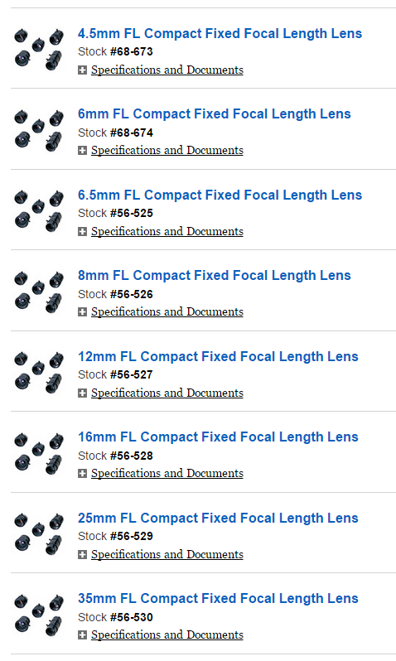
Praktiskajos pielietojumos grūti atrast lēcu ar fiksēto fokālo garumu 22.9 mm. Attēlā 29 ir parādīts kameras lēcu izvēle ar fiksēto fokālo garumu. No dotās informācijas var izvēlēties lēcu ar fokālo garumu 16 mm, kurai fokālais garums ir mazāks nekā iepriekš aprēķinos iegūtais. Izmantojot šo izvēlēto parametru, tiek novērots uztveršanas loka palielinājums 500 mm attālumā no kameras uzstādīšanas punkta, bet objekta izšķirtspēja samazinās. Var tikt izmantots speciāls optiskā fokālā garuma pārveidotājs (telekonvertors- objektīva tipa elements, kurš palielina vai samazina fokālo garumu). Alternatīvā risinājumā tiek izvēlēts objektīvs ar lielāku fokālo garumu un kamera tiek novietota tālāk no objekta. Šis risinājums ir atkarīgs no attāluma un aprīkojuma kurā iestiprināta kamera.
Attēls 29: Lēcu izvēles klāsts ar fiksētu fokālo garumu.[2]

Internetā ieejamas aplikācijas, kuras ļauj veikt aprēķinus starp fokālo garumu, uztveršanas loku un kameras darbības attālumu. Dotajās interneta vietnēs tiek piedāvāti aprēķinu kalkulatori:
http://www.edmundoptics.de/resources/tech-tools/focal-length/
http://www.cognex.com/ExploreLearn/UsefulTools/LensAdvisor/?id=8341
http://www.machinevision.ca/fieldofviewcalculator

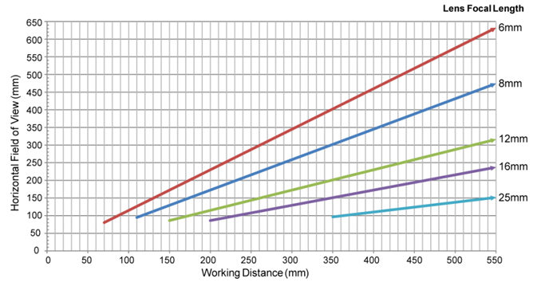
Attēls 30: Sakarība starp uztveršanas loku un uztveršanas distanci pie izšķirtspējas 1280 x 1024 pikseļi.[1]
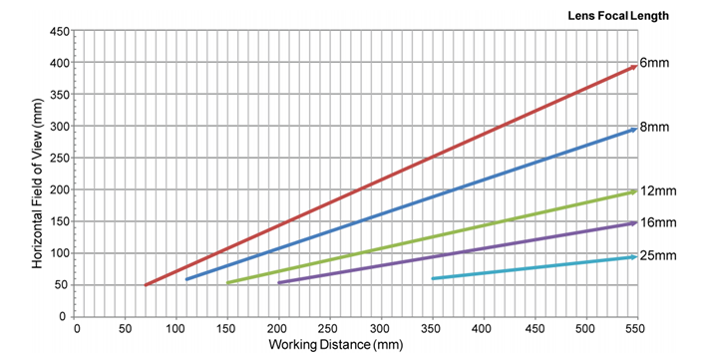
Attēls 31: Sakarība starp uztveršanas loku un uztveršanas distanci pie izšķirtspējas 800 x 600 pikseļi.[1]
Iepriekš dotajos attēlos ir parādīta sakarība starp uztveršanas loku un uztveršanas distanci starp kameru un objektu, lēcām ar dažādiem fokāliem garumiem pie divām dažādām sensora izšķirtspējām.

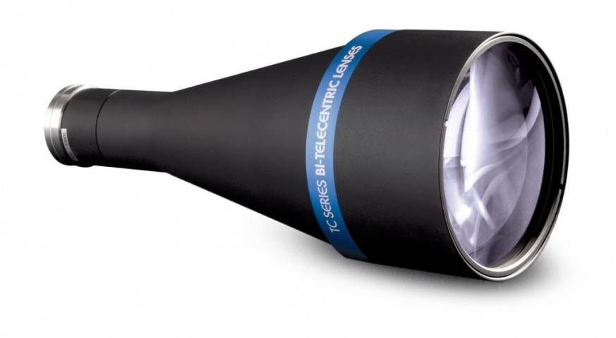
Gadījumos, kad aplūkojamais objekts vai tā detaļas ir mazāks nekā sensora gabarītizmēri kamerā, nepieciešams izvēlēties telecentrisko objektīvu.
Attēls 32: Telecentriskais objektīvs

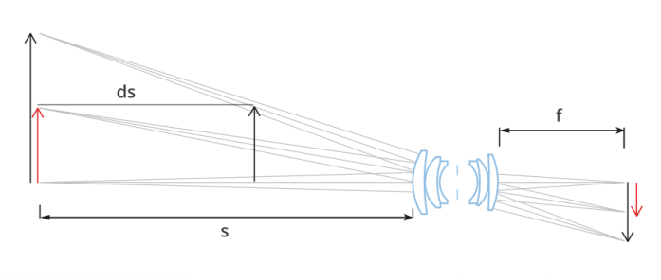
Telecentriskā objektīva galvenā īpašība ir nemainīgs uztveršanas loka izmērs, kurš nav atkarīgs no kameras uztveršanas attāluma. Šādām lēcām gaismas stari ir paralēli un pastāv maza izkliede, kas sniedz lielāku dziļumu uztveršanas lokā.
Attēls 33: Gaismas staru trajektorija ar konvencionālo lēcu.[6]

Paralēlie gaismas stari ļauj redzami salīdzināt divus dažāda izmēra objektus, kuri novietoti dažādos attālumos no lēcas. Iepriekšējā attēlā var novērot, ka iegūtie objekta izmēri ir vienādi, taču patiesībā to izmēri ir dažādi. Tas notiek tāpēc, ka gaismas stari krīt uz lēcu taisnā leņķī.
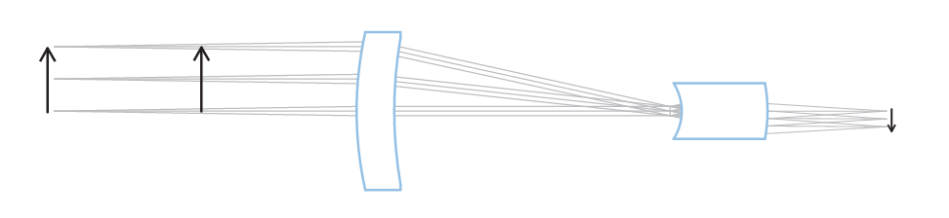
Attēls 34: Gaismas staru trajektorija ar telecentrisko lēcu.[6]
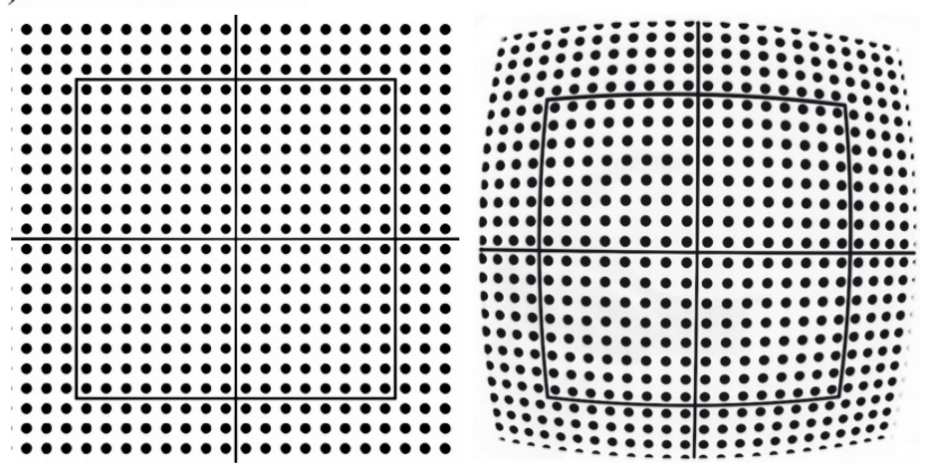
Attēls, kas tiek iegūts ar parasto lēcu parāda radiālo izkliedi stūru apgabalos, kas redzams attēlā pa labi. Turpretī telecentriskās lēcas veidotais attēls neveido radiālo izkliedi, kas redzams attēlā pa kreisi.
Attēls 35: Izkliede ar telecentrisko lēcu pakreisi un parasto lēcu pa labi.[6]

Praktiskajos pielietojumos ir atšķirības starp attēliem uzņemtiem ar parasto lēcu un telecentrisko lēcu, kas parādīts nākamajos attēlos. Pirmajā attēlā, kurš uzņemts ar parasto lēcu, var novērot caurules iekšējās virsmas perspektīvu skatu, kurš var apgrūtināt caurules nogrieztās malas uztveršanu. Telecentriskās lēcas iegūtajā attēlā, perspektīvas skats nav novērojams, jo gaismas stari ir paralēli un krīt perpendikulāri lēcai. Nogrieztās caurules malas ir skaidri uztveramas.
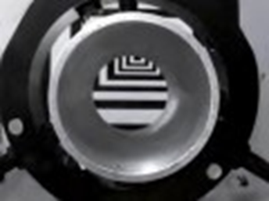
Attēls 36: Parastās lēcas iegūtais attēls, kurā redzams caurules iekšējas virsmas perspektīvais skats.[2]
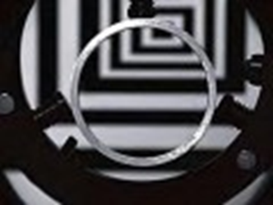
Attēls 37: Telecentriskās lēcas veidotais attēls, kurā caurules perspektīvas skats neveidojas.[2]
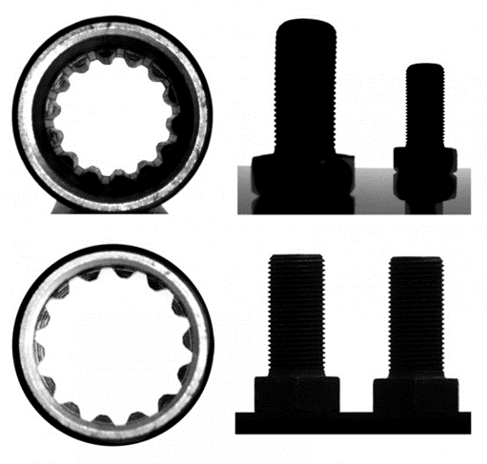
Attēls 38: Augšējie attēli ir iegūti ar parasto lēcu, attēli apakšā iegūti ar telecentrisko lēcu.[2]

Ieteikumi telecentriskās lēcas pielietošanai:
- mērot objekta izmērus, kad objekta izmēri ir mazāki par 1/10 no uztveršanas loka dziļuma,
- mērot vairāku objektu parametrus, kuri atrodas dažādās mērīšanas plaknēs,
- uztverot objektu kura izmēri mainās attālumā no lēcas, kad objekta attālums līdz lēcai nav paredzams vai izmērāms,
- tiek mērīti vai apskatīti urbumi,
- nepieciešama profila elementa precīza attēlošana,
- nepieciešams palielināts uztveršanas loka dziļums plāniem objektiem,
- ir nepieciešams papildus sensora apgaismojums (piemēram, veicot pārbaudi LCD, tekstiliem, uzdrukātam materiālam).

3.3 Kontrasts
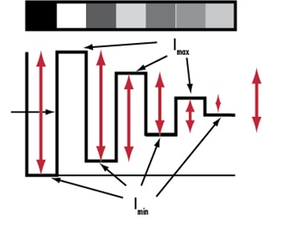
Termins kontrasts apraksta cik labi melnas krāsas punkti tiek atšķirti no baltas krāsas objektiem iegūtajā attēlā. Gadījumā, kad uztvertais attēls sastāv tikai no melniem un baltiem elementiem, kontrastam ir lielākā vērtība. Tomēr katrs melnbalts attēls sastāv no pelēkā toņa pilnā spektra. Lielāka atšķirība starp tumšajiem un gaišajiem punktiem veido lielāku kontrastu.
Attēls 39: Dažādas kontrasta vērtības, lielāka vērtība novērojama pārejā no melna uz baltu. [2]
MELNS
BALTS
KONTRASTS
STRAUJA PĀREJA
ATTĒLA PUNKTI

Kontrasts tiek iegūts kā attiecība, kur l_{max} nozīmē lielāko intensitāti (parasti pelēkā toņa pikseļu skalas vērtībās) un l_{min} ir mazākā intensitāte.
$$kontrasts \left(\%\right)= \frac{\left(lmax-lmin\right)}{\left(lmax+lmin\right)}x100$$ | (2.6)

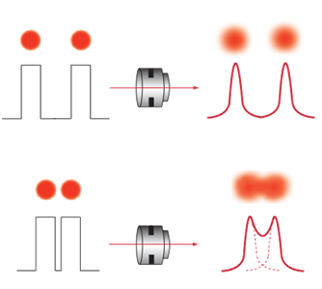
Objektīva lēca, sensora parametri un apgaismojums ietekmē iegūstamā attēla kontrastu. Šie faktori ietekmē iegūstamo attēlu kā atsevišķi, tā arī kopā, kā vienota sistēmas sastāvdaļa. Lēcas kontrasts tiek definēts pie objekta ideāla apgaismojuma, taču realitātē tas veidojas reti. Turklāt izšķirtspēja, informācija par objekta kontrastu ir ļoti svarīga efektīvai objekta vai tā detaļu atpazīšanai. Aprakstot izšķirtspēju uzmanība tika pievērsta problēmai par attēla iegūšanu diviem tuvu novietotiem objektiem (attēls 20). Pat ja sistēma spēj iegūt attēlu blakus novietotiem objektiem ar spraugu starp tiem, ikdienā tāda liela kontrasta vērtība , kā 20. attēlā ir rets gadījums. Tiek aplūkots gadījums ar lielāko kontrasta vērtību, kas ir pārejas robeža no melna uz baltu. Biežāks rodas situācija, kad viens objekts pāriet citā, veidojot izplūdušu vai aiztumšotu apgabalu. Tas norāda uz kontrasta trūkumu. Attēla 40 augšējā daļā var redzēt, ka līniju biežums ir mazs, tāpēc pāreja no viena objekta uz otru ir skaidri redzama. Attēla apakšējā daļā tika iegūts attēls ar lielāku līniju biežumu, kā rezultātā tiek iegūta izplūdusi pāreja, kura nav skaidri redzama.
Attēls 40: Skaidra pāreja starp objektiem augšpusē un izplūdusi pāreaja starp objektiem apakšpusē.[2]
Pa kreisi (attēlā 41) tika iegūts liels kontrasts un tāpēc attēla detaļas ir skaidri redzamas. Attēlā pa labi (attēls 42) tika iegūts mazs kontrasts, tāpēc pāreja starp detaļām ir izplūdusi un ir grūti uztverama. Sistēmas faktiskā izšķirtspēja ir atkarīga no sensora izšķirtspējas, objektīva izšķirtspējas, sensora kontrasta iespējām un objektīva kontrasta parametriem. Lai efektīvi un droši uztvertu objektus un detaļas redzamajā attēlā jābūt pietiekams kontrasta līmenis.
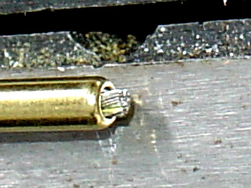  Attēls 41: Augsts kontrasta līmenis. | 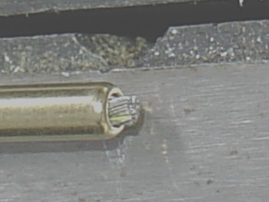  Attēls 42: Zems kontrasta līmenis.
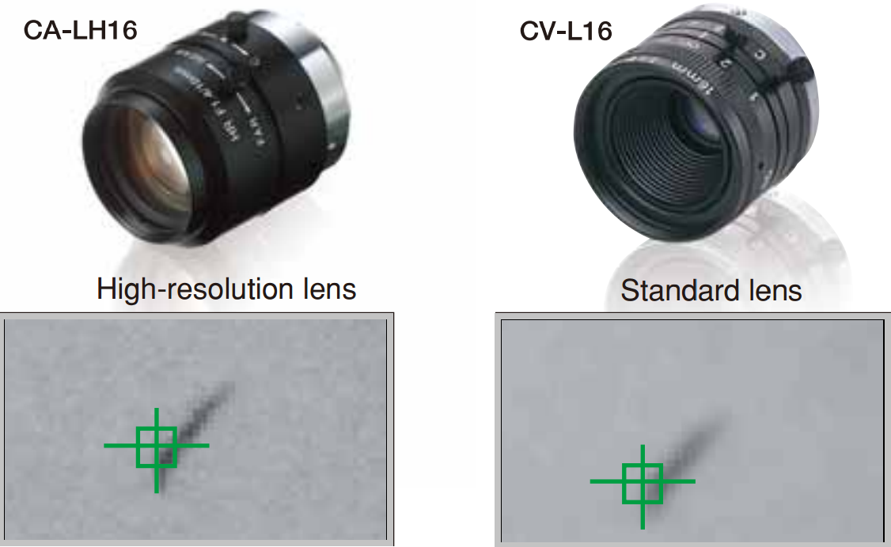
Attēls 43: Salīdzinājums starp attēlu, kurš uzņemts ar lielas izšķirtspējas lēcu un attēlu, kurš iegūts ar parasto lēcu.[7]

3.4 Asuma dziļums
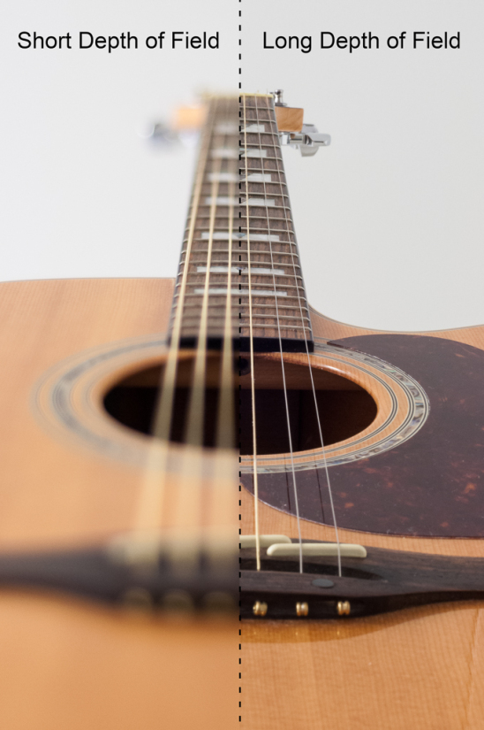
Asuma dziļums ir attāluma diapazons attēlā, kurš tiek uztverts ļoti skaidri. Asuma dziļums mainās atkarībā no kameras veida, lēcas fokālā garuma un aizvara izmēra. Izmaiņas asumā nav krasas, bet parādās pakāpeniski. Objekti zaudē asumu atkarībā no attāluma līdz fokusam. Apskatot zemāk dotos attēlus, attēlā pa kreisi fokuss atrodas attēla pirmajā trešdaļā. Asums pakāpeniski samazinās virzienā aiz fokusa, tā pat kā samazinās arī pirms fokusa.
LIELS ASUMA DZIĻUMS
MAZS ASUMA DZIĻUMS
Attēls 44: Pa kreisi – mazs asuma dziļums. Pa labi – liels asuma dziļums. [11]
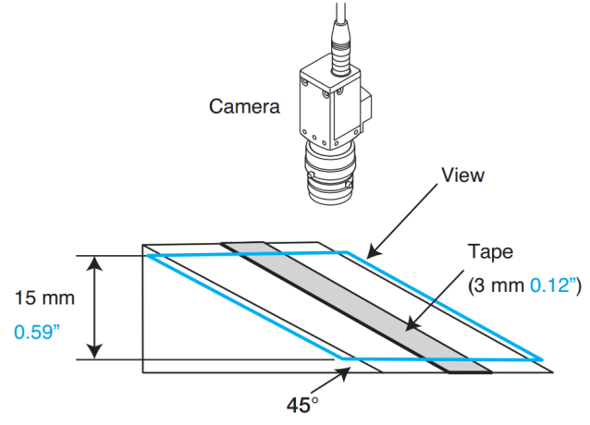
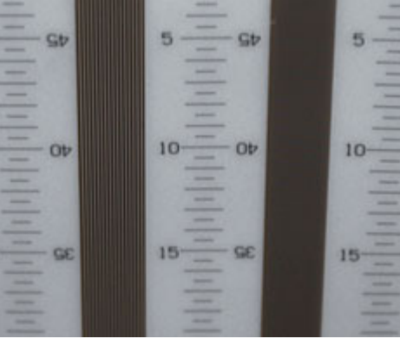
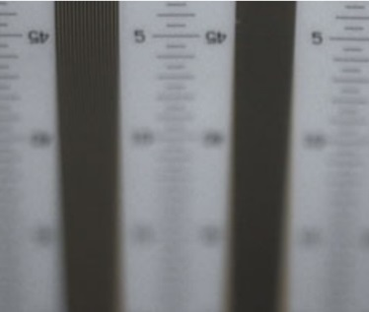
Pētot asuma dziļumu kamera tiek novietota virs objekta 45 grādu slīpumā. Mērīšanas iedaļas tiek novietotas uz slīpās virsmas, lai varētu izmērīt garuma diapazonu, kurā uztvertais attēls ir skaidrs.
Attēls 45: Asuma dziļuma mērījums ar aizvērtu un atvērtu aizvaru. [7]

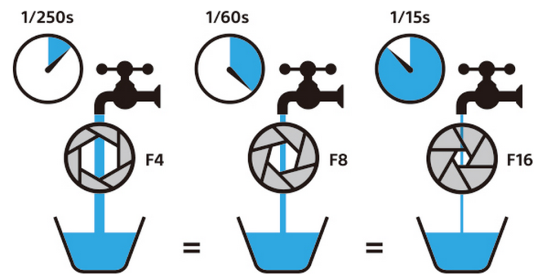
Aizvars ir mehāniska ierīce kamerā, kura darbojas kā aizkars, regulē gaismas plūsmas daudzumu, kas nonāk līdz sensoram. Nākamajos attēlos tiek parādīts skaidrojošs piemērs, kurā trauku piepilda ar ūdeni caur ventili. Lielāks aizvara diametrs ļauj lielāku gaismas plūsmu un ātrāku attēla iegūšanu uz sensora virsmas matricas.
Attēls 46: Aizvara atvēruma diametrs nosaka gaismas plūsmas daudumu uz sensora.[9]

Izmantojot nemainīgu attēla iegūšanas laiku vai nemainīgu aizvara izturēšanas laiku (ekspozīcijas laiku) attēla spilgtums mainīsies atkarībā no aizvara nostrādes aizkaves laika. Ilgāks aizvara laiks atvērtā stāvoklī ļaus iegūt gaišāku attēlu. Attēls 47 parāda piemēru ar dažādā veidā izgaismotu attēlu, kas bija sasniegts pielāgojot aizvara atvēruma platumu.
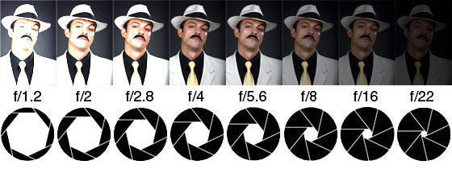
Attēls 47: Dažādi aizvara atvēršanās līmeņi ar nemainīgu ekspozīcijas laiku.[10]
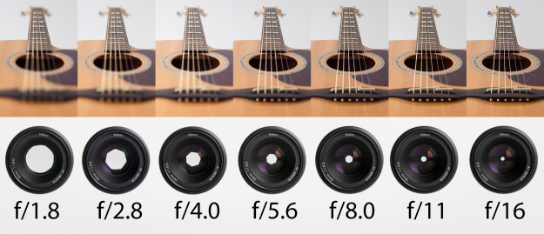
Aizvara atvēršanās diametrs krasi ietekmē asuma dziļumu attēlā. Lielāks aizvara atvērums padara seklāku asuma dziļumu un otrādi – mazāks aizvara platums nodrošina dziļāku attēla asumu. Lai attēls būtu pietiekami spilgts, kad aizvara atvērums ir mazs, nepieciešams pagarināt ekspozīcijas laiku, kas var veidot izplūdušu attēlu kustīgu un nepietiekami apgaismotu objektu gadījumā. Attēls 48 parāda stīgu momentuzņēmumus pie dažādiem aizvara izmēriem. Pirmais attēls no kreisās puses tika uzņemts ar maksimāli iespējamo aizvara atvērumu, kā rezultātā veidojas ļoti sekls fokuss, savukārt pirmais attēls no labās malas saglabā dziļu attēla asumu.
Attēls 48: Aizvara atvērumaizmēra ietekme uz attēla asumu. [10]

Attēla asums arī ir atkarīgs no lēcas fokālā garuma un sensora izmēriem, kur abi faktori nosaka leņķi, kurā atstarotā gaisma no objekta krīt uz lēcu. Mazāks fokālais attālums veido dziļāku attēla asumu. Lielāks attālums no objekta līdz lēcai veido dziļāku attēla asumu. Attēla asuma dziļums ievieš prasības tehniskās redzes sistēmās, jo visbiežāk novērojamie objekti ir maza izmēra un neieciešamas iegūt makroskopisku attēlu, taču makroskopiskie objektīvi un makroskopiskās lēcas neveido pietiekami dziļu attēla asumu. Attēlā 49 tiek parādīts makroskopiskais attēls, kurā skaidri redzams attēla asuma trūkums. Vada sākums nav skaidri redzams un tikai čaulas virspusē rodas pieņemams asums. Gadījumos, kad nepieciešams dziļš attēla asums makroskopiskās fotogrāfijās, tiek izmantots mūsdienīgs programmatūras algoritms, kas ļauj salikt attēlu no vairākiem slāņiem, kuriem attēla asums tiek uzlabots atsevišķi. Gala rezultātā iegūtais attēls tiek izveidots no slāņu sapludināšanas un tiek novērots dziļš attēla asums. Šāda procedūra skaidrs attēla iegūšanai pieprasa vairāku attēlu uzņemšanu vienam objektam.
Attēls 49: Makroskopiska attēla piemērs ar mazu attēla dzļumu.
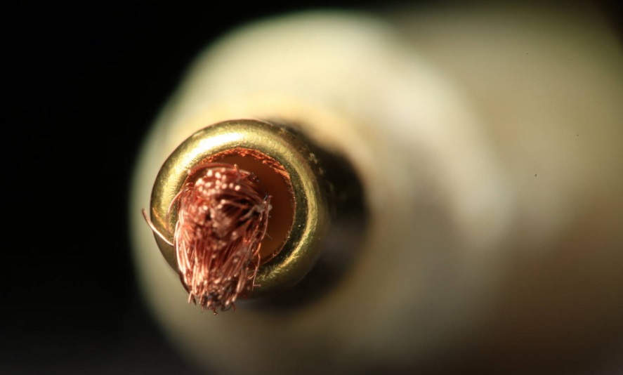
Attēla asuma dziļumu var aprēķināt. Dotajā internetvietnē tiek piedāvāts kalkulators, kurš var palīdzēt iegūt nepieciešamo asuma dziļumu:
http://www.vision-doctor.co.uk/optical-calculations/calculation-depth-of-field.html

3.5 Apgaismojums
Labākie rezultāti objektu aplūkošanā ar tehniskās redzes sistēmu pirmkārt ir atkarīgi no kontrasta Lai iegūtu nepieciešamo kontrastu ir nepieciešams atbilstošs apgaismojums. Papildus apgaismojums nodrošina pietiekošu kontrasta līmeni objekta izgaismošanā. Apgaismojuma avota izvēle ir atkarīga no optiskajām īpašībām novērojamajam objektam, kura attēlu vēlamies uztvert. Izgaismošanas avoti atšķiras pēc gaismas veidošanas tehnoloģijas un avota ģeometriskiem parametriem. Attēlā 50 kreisajā pusē uzgrieznis tiek izgaismots ar visu redzamās gaismas spektru. Blīvēšanas gredzenam arī jābūt redzamam dotajā attēlā. Tomēr tas ir gandrīz neuztverams uz apkārtējā fona, jo kontrasts dotajā punktā ir pārāk mazs. Papildus izmantojot sarkanās gaismas filtru un apgaismojumu avota, tiek panākts, ka uzgrieznis tiek apgaismots ar zilās krāsas gaismas stariem, kas savukārt izceļas blīvējuma gredzenu iegūtajā attēlā. Iegūstot attēlu šādā veidā, tiek panākta nepieciešama objekta automātiska atpazīšana uztveršanas sistēmā.
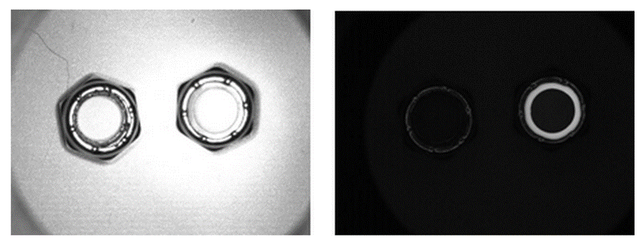
Attēls 50: Apgaismošana ar visu gaismas spektru un izmantojot papildus sarkano filtru.[12]

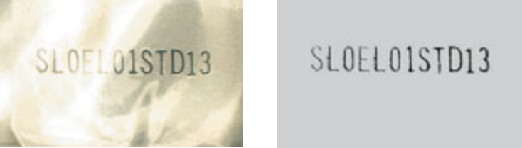
Attēls 51: Bundžas apgaismojuma izmaiņa palielina uztveršanas iespēju uzrakstam attēla labajā pusē.[7]

Gaismas avoti, kuri tiek bieži izmantoti kā papildus apgaismojuma avoti:
- Fluoriscentie
- Kvarca halogēna – optiskās šķiedras
- LED – gaismu izstarojošas diodes (Light Emitting Diode)
- Metāliskais gallīds (Dzīvsudrabs)
- Ksenons
- Nātrijs augstā spiedienā
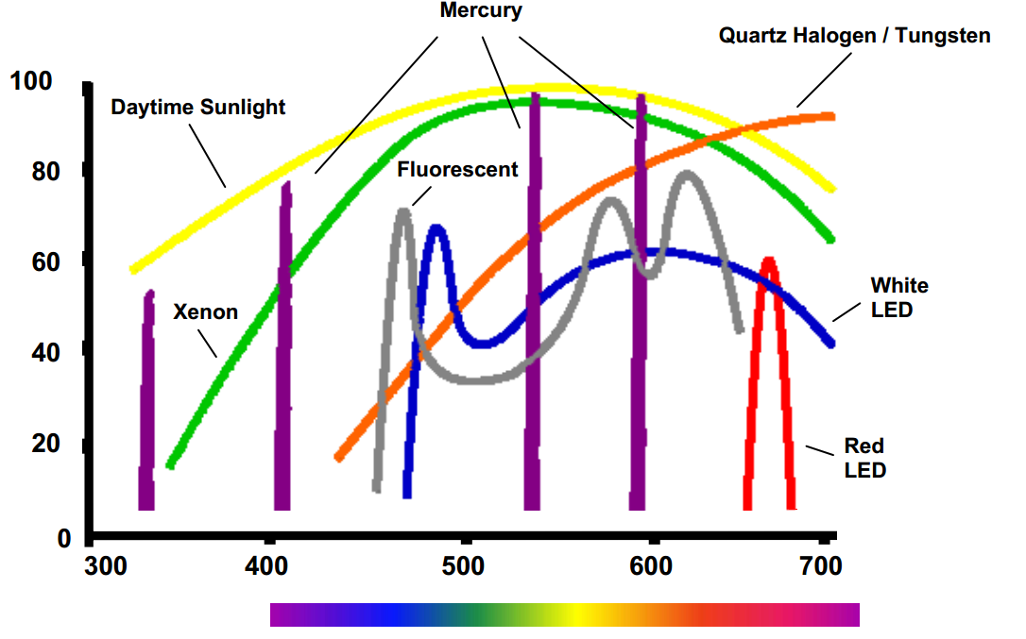
Fluoriscentās, kvarca – halogena un LED gaismas veidus biežāk izmanto papildus apgaismojuma avotos tehniskās redzes sistēmās, galvenokārt mazu un vidēju objektu aplūkošanai, savukārt metāliskā gallīda, ksenona un augstspiediena nātrija gaismu izmanto lielu objektu apgaismošanai vai vietās ar stipru spilgtumu. Balstoties uz speciālām prasībām, bieži izmanto vairākus gaismas avotus vienlaicīgi, izgaismojot objektu detaļas pilnībā. Izvēloties atbilstošu apgaismojumu avotu ir svarīgi ņemt vērā ne tikai giamas spilgtumu, bet arī spektrālo sastāvu. Attēlā 52 parādīts spektrālais sastāvs atsevišķiem gaismas avotu veidiem.
Attēls 52: Dažādu gaismas avotu spektrālais sastāvs.[13]
Viļņa garums (nm)
Relatīvā intensitāte (%)

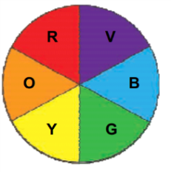
Gadījumos, kur nepieciešams izmantot lielu gaismas intensitāti, piemēram, ātras kustības apskate (ātri kustīgu objektu kontrole uz konveijera lentes), ieteicams saskaņot papildapgaismojuma avotu ar kameras spektrālo jūtību. Piemēram, kameras izveidotas uz CMOS sensoru principa ir jūtīgākas pret IR starojumu nekā CCD sensoru kameras. Materiāli absorbē un/ vai atstaro vairākus gaismas viļņa garumus dažādos veidos. Analizējot krāsas tiek ņemts vērā krāsu riņķis, kurš sadala krāsas siltos un vēsos toņos.
Attēls 53: Krāsu aplis.[13]
SILTS VĒSS

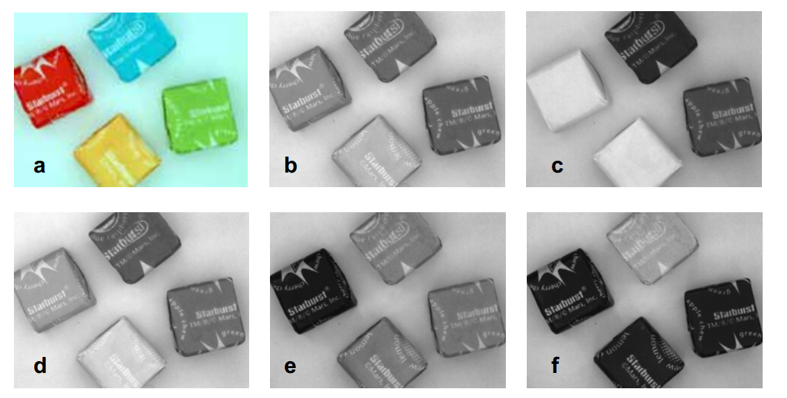
Izvēloties gaismas avotu, kurš izceļ noteiktu objekta krāsu, panāk kontrastu dažādību starp objektu un fonu. Attēls 54 parāda dažādas krāsas objektus pie dažāda apgaismojuma: a- konfektes tiek apgaismotas ar balto gaismu un uztveršanai izmanto CCD sensoru, b- objekti tiek apgaismoti ar balto gaismu un izmanto B&W sensoru, c- objektus novieto sarkanā gaismā, sarkanais un dzeltenais objekts paliek gaišs, savukārt zilās un zaļās krāsas objekts paliek tumšs, d- objektus apgaismo ar zaļu un sarkanu gaismu, padarot dzelteno objektu gaišāku par sarkano, e- tiek izmantota zaļā gaisma, kas padara zaļas un zilas krāsas objektu gaišu, bet sarkanas krāsas objektu tumšu, f- izmanto zilu gaismu, padarot zilu objektu gaišu, bet pārējie paliek tumši.
Attēls 54: Konfektes apgaismotas ar dažādām gaismas krāsām.[13]
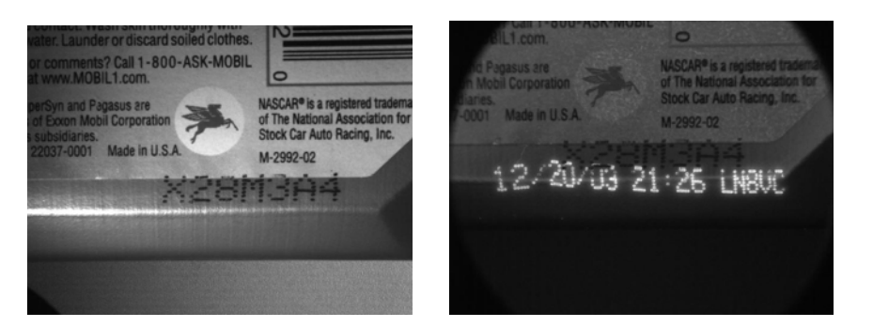
Aplūkojamā objekta materiāla sastāvs ietekmē kā noteikts gaismas viļņa garums tiek absorbēts un atstarots. Dažādiem materiāliem piemīt dažādas optiskās īpašības, atstarojot vai absorbējot noteiktu viļņa garumu. Attēls 55 parāda piemēru ar motoreļļas pudeli, kuras fluoriscentā uzdruka tiek apgaismota sarkano (pa kreisi) un ultravioleto (UV) gaismu- pa labi.
Attēls 55: Pa kreisi - apgaismots ar 660 nm sarkanu gredzenveida gaismas avotu.
Pa labi - apgaismots ar 360 nm UV fluoriscentu gaismas avotu.[13]


Infrasarkanā (IR) gaisma ir bieži sastopams risinājums un var būt noderīga daudzās optiskās kontroles sistēmās. IR gaisma ir efektīva novēršot uz krāsu balstītas kontrasta, galvenokārt atstarošanās dēļ IR gaisma atspoguļo objekta sastāvdaļas, nekā krāsu atšķirību. Attēlā 56 (pa labi) parādīts objekts, kurš uztverts IR gaismā.
MELNS
SARKANS
BALTS
DZELTENS

Attēls 56: Pa kreisi – apgaismots ar izkliedētu balto gaismu. Pa labi - apgaismots ar izkliedētu infrasarkano (IR) gaismu.[13]
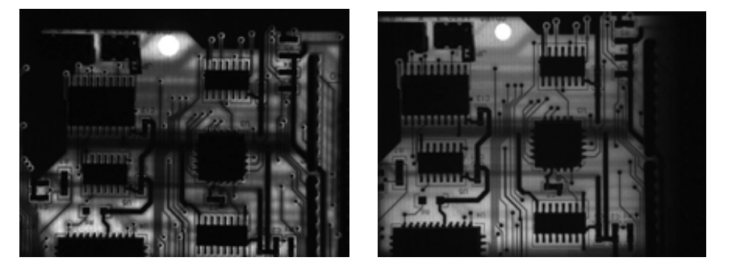
IR gaisma ir efektīva polimēru materiālu apgaismošanai. Attēlā 57 tiek parādīta IR gaismas caurlaidība (pa labi), savukārt sarkanās gaismas caurlaidība (pa kreisi) nav tik krasi izteikta. Manāma atšķirība ir urbuma uztveršanā elektroniskās plates augšējā vidusdaļā.
Attēls 57: Pa kreisi - apgaismots ar sarkanu gasmu. Pa labi - apgaismots ar IR gaismu.[13]

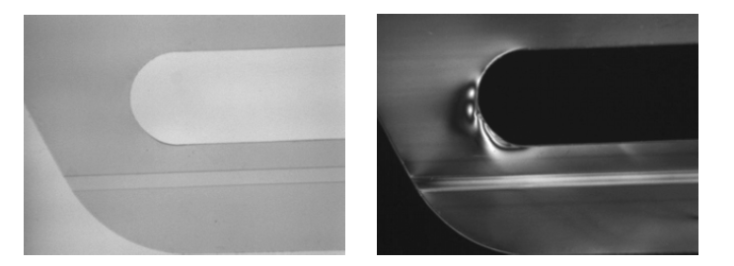
Polarizējošie filtri tiek izmantoti, lai noteiktu mehāniskos bojājumus caurspīdīgos objektos (attēls 58) un atstarojuma samazināšanai (attēls 59). Gadījumā, kad tiek polarizēts apgaismojums, nepieciešams izmantot filtru pāri, vienu filtru starp gaismas avotu un objektu un otru filtru novieto starp kameru un objektu. Attēls 58 parāda redzamu atšķirību bojāta objekta uztveršanā pēc polarizējošā filtra izmantošanas. Skaidri redzama sprieguma lauku veidošanās uz polimēra virsmas attēlā pa labi. Attēls 59 ilustrē atstarošanās samazināšanu izmantojot polarizējošo filtru.
Attēls 58: Pa labi caurspīdīga bundžas turētāja attēls iegūts ar papildus polarizējošo filtru.[13]
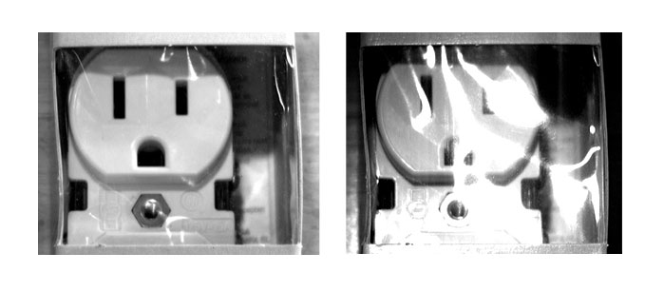
Attēls 59: Atstarojuma samazināšana ar polarizējošo filtru. [1]
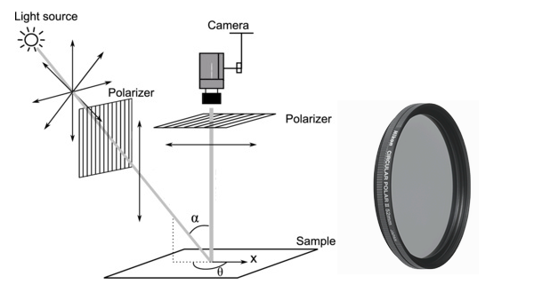
Polarizējošais filtrs darbojas tādā veidā, ka novērš noteikta gaismas viļņa garuma iekļūšanu lēcā. Izmantojot polarizējošo filtru var panākt gaismas tiešu nonākšanu uz objekta un tiešu atstarošanos no objekta uz kameras lēcu.
Attēls 60: Polarizējošaias filtrs.[1]
Apgaismošanas paņēmieni iekļauj:
  - Fona apgaismojumu
  - Izkliedēto apgaismojumu
  - Tiešo apgaismojumu vai gaišo laukumu
  - Tumšo laukumu
Dažādi apgaismošanas paņēmienu pielietošana prasa specifisku gaismas avotu un gaismas avota ģeometriskos parametrus. Daudzu apgaismes avotu ražotāju produkti piedāvā gaismas avotus ar vairākiem apgaismošanas paņēmieniem, kuros pieejami vairāki apgaismošanas paņēmieni vienā gaismas avotā, uz LED tehnoloģijas veidotos gaismas avotos katrs paņēmiens ir individuāli uzstādāms. Tas piedāvā lielāku funkcionalitāti, jo atļauj veikt vizuālo kontroli un vairākiem objektiem ar vienu tehniskās redzes sistēmu. Fona apgaismojums rada momentānu kontrastu, tā kā veido tumšas kontūras uz gaiša fona. Plašāk pielieto objekta, urbuma vai spraugas esamības uztveršanai, objekta uzlikšanas un novietojuma uztveršanai, objekta mērīšanai izmantojot tehniskās redzes sistēmu. Bieži izdevīgi ir izmantot monohromatisko gaismu. Monohromatiskā gaisma sastāv tikai no viena, noteikta viļņa garuma, piemēram, zilās, sarkanās vai zaļās krāsas gaismas.
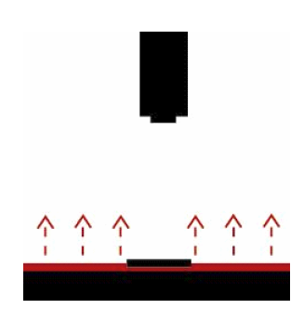  Attēls 61: Fona izgaismošanas paņēmiens.[13] | 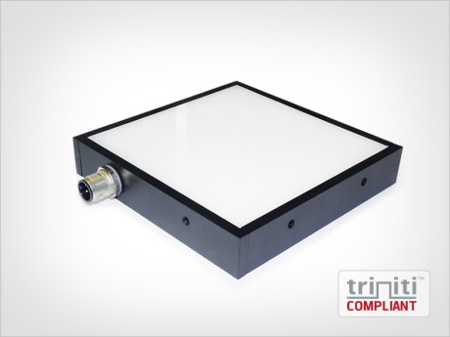  Attēls 62: Fona izgaismošanas plakana avota paraugs. [14]
Izliedētās gaismas apgaismojuma paņēmiens ir plašāk lietojamā metode spožas spoguļvirsmas paraugu uztveršanai, kur neieciešams veikt kvalitātes pārbaudi virsmai, tās tekstūrai, īpaši gludu virsmu detaļām. Izkliedētā apgaismojuma pielietojums ir efektīvs, ja ir mazs attālums līdz objektam.
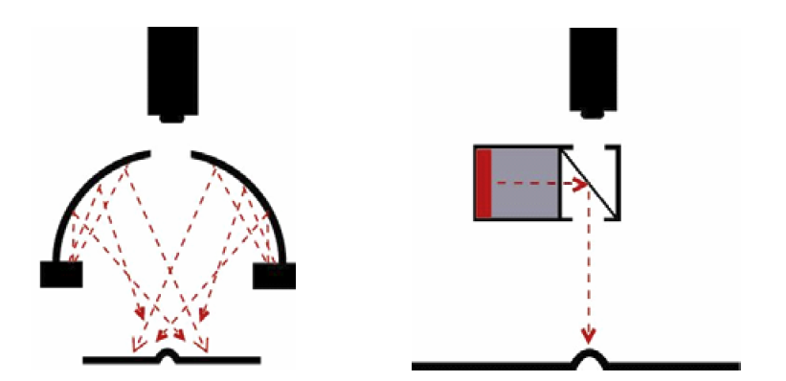  Attēls 63: Divi paņēmieni izkliedētā apgaismojumu iegūšanai.[13] | 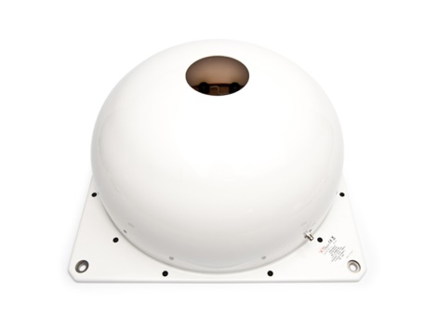  Attēls 64: Kupola paraugs izkliedētā apgaismojuma iegūšanai.[14]

Tiešais apgaismojums bieži tiek lietots tehniskās redzes sistēmās, tā pat kā ikdienas apgaismošanas pielietojumos, jo lielākā daļa objektu tiek aplūkoti saules gaismā vai mākslīgajā apgaismojumā lasot grāmatu vai avīzi galda lampa gaismā. Šis paņēmiens veido gaišo gaismas lauku ar labu kontrastu un atbilstoši ļauj veikt apskati objekta topogrāfiskām (virsmas kontūras) detaļām. Taču šis paņēmiens nav atbilstošs apgaismojot spožas virsmas, kuras pārmērīgi atstaro gaismu veidojot lokāli spilgtus attēlus, kuri pārklājas.
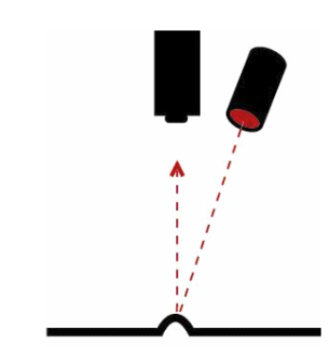  Attēls 65: Koncentrēts apgaismojums vai spilgts apggabals.[13] | 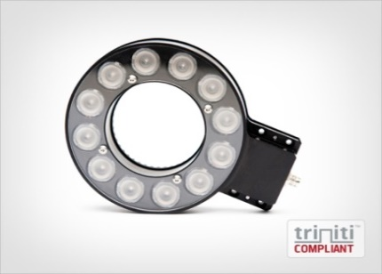  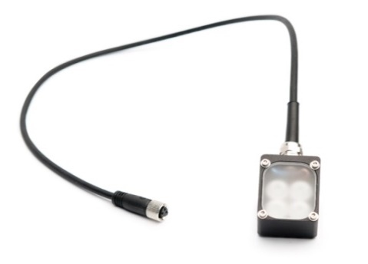  Attēls 66: Koncentrēta vai spilgta apgabala gaismas avota piemērs.[14]
Tumšā apgabala izgaismojuma būtība ir līdzīga autoceļa izgaismojumam ar transportlīdzekļa lukturiem. Gaisma efektīvi atstarojas no katra neliela nepilnīga elementa uz autoceļa virsmas. Tumšā apgabala izgaismojuma avoti biežāk tiek izgatavoti kā gredzenveida gaismas avoti ar iebūvētām gaismas diodēm (LED). Šāda tipa apgaismojums tiek aprakstīts kā šaura vai vidēja leņķa gaismas intensitāte, kam nepieciešams mazs attālums līdz objektam. Šis izgaismošanas paņēmiens palielina urbumu, rievu un citu virsmas elementu uztveršanu.
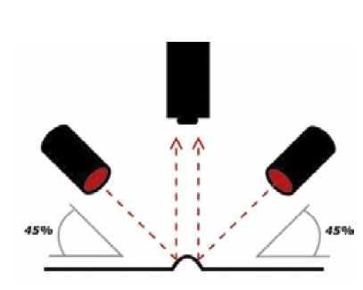  Attēls 67: Tumša apgabala izgaismošanas paņēmiens.[13] | 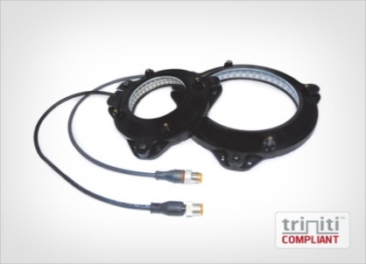  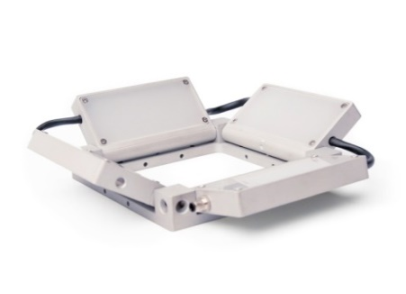  Attēls 68: Tumša apgabala izgaismošanas avota piemērs.[14]
Attēls 69 parāda atšķirības starp gaišā apgabala un tumšā apgabala izgaismošanas paņēmieniem. Katra paņēmiena attēla iegūšanai seko izgaismotās virsmas spoguļattēls. Tumšā lauka izgaismojums, pa labi, padara skaidri uztveramu skrāpējumu uz apgaismotās aplūkojamā objekta virsmas.
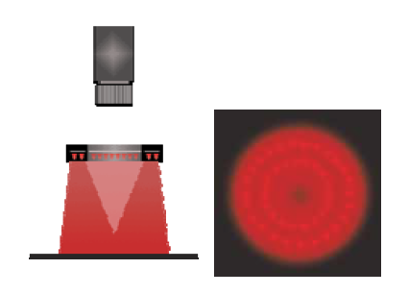
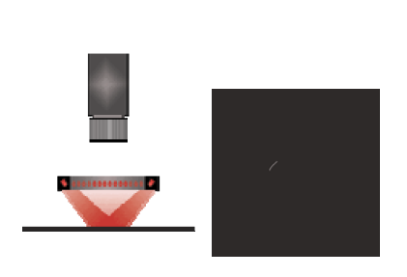
Attēls 69: Pa kreisi – spilgta apgabala spoguļa attēls. Pa labi – Tumša apgabala spoguļa attēls;pamana skrāpējumu.[13]

Attēls 70 parāda palielināta kontrasta pielietojumu, lai atšķirtu iegravējumu, kā tumšā apgabala apgaismojuma paņēmiena sastāvdaļu.
Attēls 70: Pa kreisi – spilgta apgabala izgaismošanas paņēmiens. Pa labi – Tumša apgabala izgaismošanas paņemiens.[15]

3.6 Kadru ātrums
Kadru ātrums tiek definēts kā maksimālais uzņemto attēlu skaits sekundē. Slīdošā aizvara gadījumā, kadru ātrums ir saistīts ar aizvara nostrādes laiku. Kadru uztveršanas ātrums sekundē ir cieši saistīts ar sensora apgaismojuma ilgumu (ekspozīcijas laiku), kurš nepieciešams attēla iegūšanai. Palielinoties ekspozīcijas laikam, iegūstamo attēlu skaits sekundē samazinās. Iegūstot kustīgu objektu attēlus, piemēram, objektu kontroli uz konveijera lentes, būtiski svarīgs ir laika sprīdis, kurā tiek iegūts apskatāmā objekta attēls. Laika momentam jābūt pietiekami īsam, lai neveidotos attēla izplūdums, taču ātram attēla iegūšanas procesam nepieciešams pietiekams objekta apgaismojums. Attēlā 71 tiek salīdzināti sensora uztveršanas piemēri uz lēni kustīga konveijera lentes, kur attēlu iegūti ar īsu un ilgu ekspozīcijas laiku.
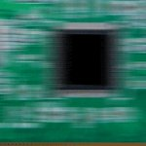
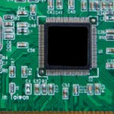
Attēls 71: Pa kreisi: īss ekspozīcījas laiks. Pa labi: ilgs ekspozīcijas laiks.[2]
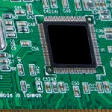
Vairākums moderno digitālo kameru izmanto elektroniskos vai parastos aizvarus slīdošo aizvaru vietā. Parastie aizvari vienlaicīgi izgaismo visus CMOS sensora pikseļus, savukārt slīdošie aizvari uz sensora pikseļus izgaismo pakāpeniski, noteiktā secībā. Tā kā pikseļi tiek izgaismoti rinda pēc rindas ar aizkaves laiku, tas var veidot izkropļotus attēlus.
Attēls 72: Pa kreisi – attēles iegūts ar parasto aizvaru. Pa labi – attēls iegūts ar slīdošo aizvaru.[2]

4 DIGITĀLĀ ATTĒLA APSTRĀDES IERĪCES
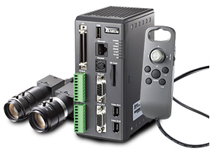
Tehniskās redzes sistēmas iekārtu piegādātāji piedāvā divas izstrādājumu grupas. Pirmā grupa sastāv no tehniskās redzes sistēmas. Aprakstītās kontroles sistēmās kamera un dators attēla digitālai apstrādei ir divas neatkarīgas un atsevišķas daļas, kuru galvenais uzdevums ir sarežģītu attēlu apstrāde speciālos izmantošanas gadījumos.
Attēls 73: Tehniskās redzes sistēma. [1]

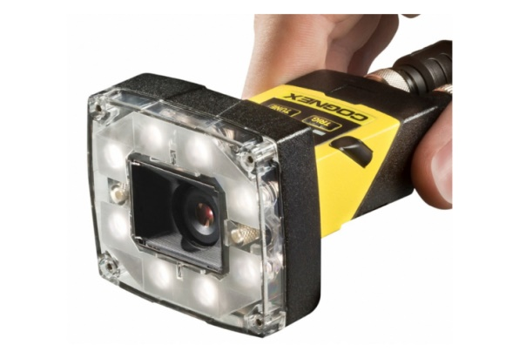
Otrā grupa sastāv no kompaktām kamerām, kurās ir iebūvēts attēlu uztverošais sensors, lēca, papildus gaismas avots un procesors attēla digitālai apstrādei.
Attēls 74: Kompakta tehniskās redzes kamera. [1]

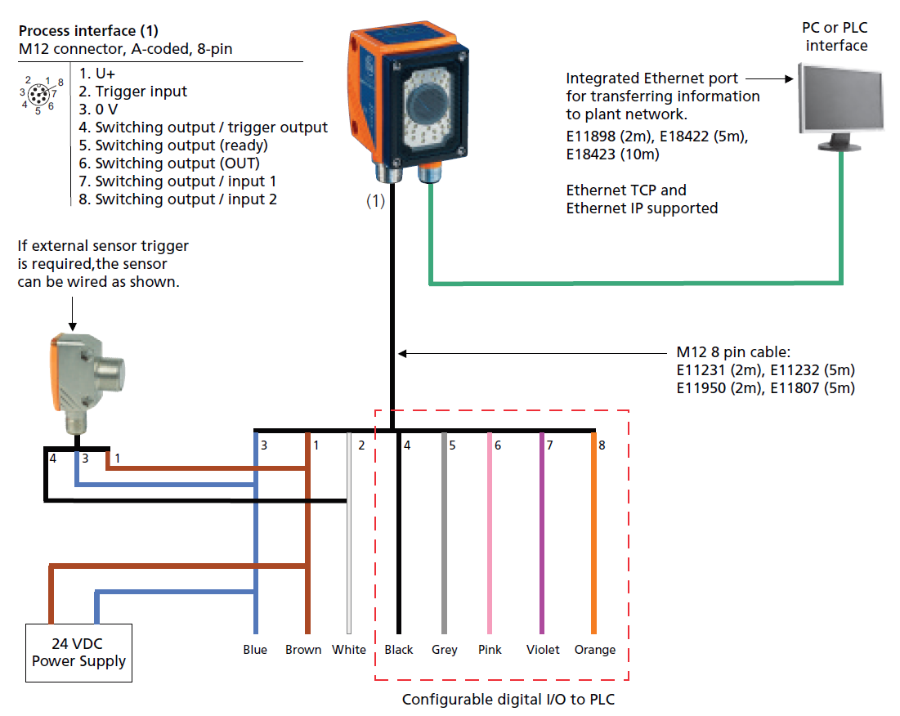
Kameru piegādātāji piedāvā speciālu programmatūru, lai varētu uzstādīt kompakto kameru parametrus. Vairāki piegādātāji piedāvā programmatūras dažādos veidus, taču pamatprincipi ir vienādi. Pirmkārt ir jāizveido savienojums starp kompakto kameru un datorsistēmu, kurā ir uzstādīta atbilstošā programmatūra. Vairākums kameru tiek pieslēgtas caur Ethernet savienojumu. Nākamais solis ir attēla uztveršanas pielāgošana, kur uzmanību pievērš objekta izgaismošanai un augsta kontrasta iegūšanai attēla apgabalā, kurš turpmāk tiks apstrādāts. Nākamais solis ir atbilstošu rīku izvēlēšana un uzstādīšana, lai veiktu attēla digitālo apstrādi kameras programmatūrā. Noslēdzošais etaps ir savienojuma uzstādīšana starp kameru un PLC, PC vai robotu.
Attēls 75: Industriālās kameras komunikācijas interfeisa piemērs. [16]

Attēla digitālās apstrādes rīki, kuri ir kameras uzstādīšanas programmatūras sastāvdaļa, ir līdzīgi, neskatoties uz dažādiem piegādātājiem. Rīki satur funkcijas noteiktu parametru apstrādei un filtrēšanai, kuri ir būtiski svarīgi izpildiekārtu darbības uzsākšanai. Šīs funkcijas ir BLOB (Binary Large Object- bināri liels objekts), Krāsa, Šķautne, Kustības Virziens, Histogramma, ID, Attēls, OCV/OCR un Parauga Sakritība (ņemot no InSight, iekšējās, programmatūras [1]).

Blob
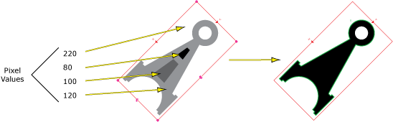
Divdimensionāls apgabals, kurā visiem pikseļiem ir vienāda vērtība tiek uzskatīts kā bināri liels objekts (BLOB). Informācijas iebūšana no šī apgabala tiek saukta par blob analīzi. Attēls 76 parāda blob analīzi ar uzstādīto robežvērtību 150. Visi pikseļi, kuru vērtības atrodas virs 150 tiek iekrāsotas baltas pēc analīzes veikšanas, savukārt vērtības, kuras ir mazākas par 150 tiek iekrāsotas melnā krāsā. Tādā veidā objekts tiek atšķirts no aizmugurē esošā fona.
Attēls 76: Blob analīzes piemers.[1]

Krāsa
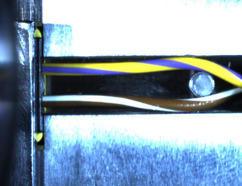
Šis rīks tiek izmantots krāsaina objekta iegūtā attēla analīzei. Attēls 77 parāda elektrisko vadu savienojumu gaisa spilvena sensoram. Izmantojot krāsas funkciju var veikt iegūtā attēla analīzi elektroinstalācijas procesā un pārliecināties par elektrisko vadu instalāciju un pareizu savienojumu.
Attēls 77: Krāsaina attēla analīze gaisa spilvena sensor pievienošanai elektroinstalācijas fāzē.[1]

Šķautne
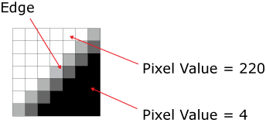
Dotais rīks uztver attēla malas. Laukums, kurā notiek krasa blakusesošo pikseļu vērtības maiņa tiek uztverta kā mala.
Attēls 78: Iegūta attēla paraugs, kur novērojama blakus esošo pikseļu vērtības strauja izmaiņa. [1]

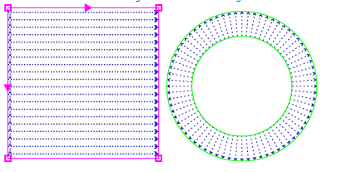
Veicot malu izvietojuma noteikšanu, tiek izvēlēts taisnstūra meklēšanas apgabals vai apgabals starp divām koncentriskām riņķa līnijām. Tiek noteikts virziens, kādā tiek meklētas malas iepriekš definētajā apgabalā.
Attēls 79: Meklēšanas virziens un meklēšanas apgabals.[1]

Histogramma
Histogramma ir grafisks paņēmiens, kā attēlo pikseļu izvietojumu atkarībā no to vērtības. Attēls 80 parāda attēla histogrammu ar pikseļu vērtībām no 0 līdz 255. Histogrammas attēlojumā tiek izdalītas divas lielas pikseļu grupas, vienā vērtības ir tuvākas 0 un otrā vērtības ir tuvākas 255. Tomēr pikseļu atrašanās vieta uz iegūtā attēla nav redzama histogrammas attēlojumā. Histogrammas analīze ir lietderīga tikai gadījumos, kad uztver bojājumus un netīrumus uz viendabīgi krāsaina objekta vai tā daļas. Histogramma sniedz informāciju par iegūtā attēla apgaismojumu.
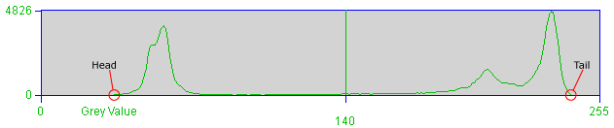
Attēls 80: Histogrammas piemērs.[1]

ID


ID rīks nolasa un analizē dažādus 1D un 2D svītru kodus.
Attēls 81: 2D un 1D svītru kodi.[1]

Kustības virziens
Kustības virziena rīks paredzēts detalizētai šablona vai parauga analīzei, lai iegūtajā attēlā noteiktu nelielas izmaiņas produkta izskatā, kurš var būt identificēts kā brāķis. Kustības virziena rīka programmatūra meklē šablona izmaiņas salīdzinot ar etalona paraugu. Rezultātā tiek iegūta vērtības procentuālā novirze.

Attēlošana
Attēlošana ir rīks, kurš ļauj veikt iegūtā attēla apstrādi. Apstrādē visbiežāk tiek izmantoti dažādi filtri. Attēls 82 parāda digitālā filtra izmantošanas procesu, lai novērstu melnos plankumus ap uzņemtajiem cipariem. Galvenais iemesls filtru izmantošanai ir iegūtā attēla kontrasta uzlabošana un trokšņu samazināšana.
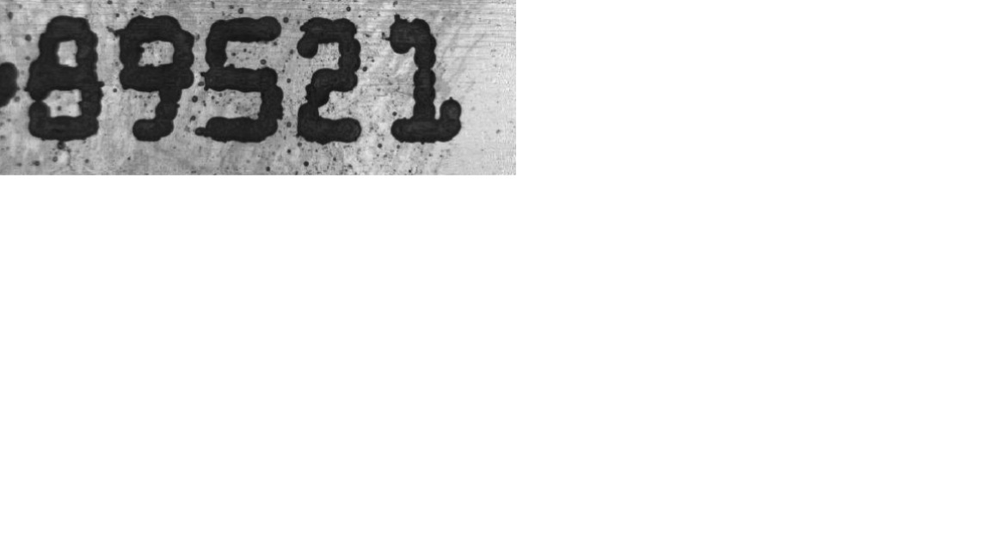
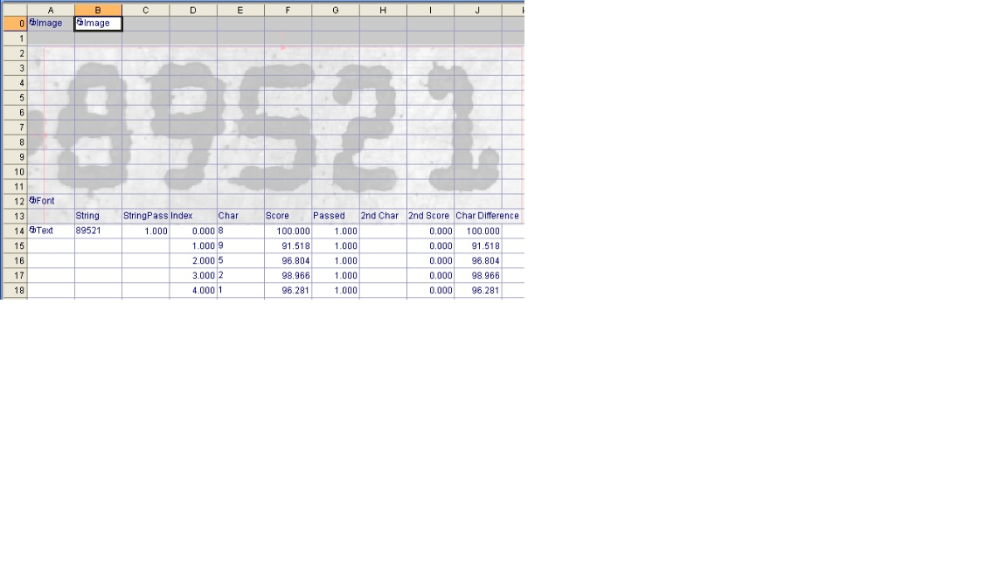
Attēls 82: Digitālā filtra izmantošana melnu plankumu noņemšanai.[1]

OCV/OCR
Dotais rīks spēj nolasīt simbolu rindu balstoties uz apgūto teksta formātu.
Attēls 83: Simbolu atpazīšana no apgūtā teksta formāta parauga.[1]
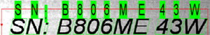

Parauga Sakritība
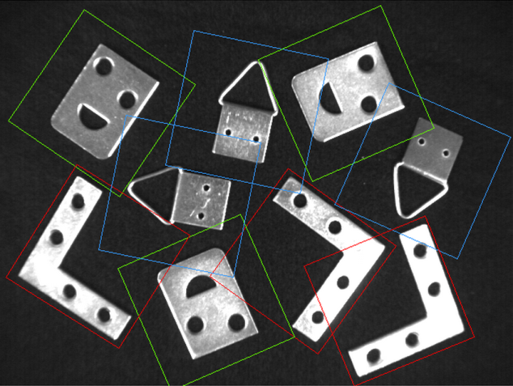
Rīks atpazīst objektus balstoties to īpašībām, salīdzinot ar etalona modeli. Tiek ievērotas objekta šķautnes.
Attēls 84: Objekta atpazīšana, kas balstīta uz ārējo malu atpazīšanu un salīdzināšanau ar parauga modeli.[1]

5 UZDEVUMI

Teorētiskie uzdevumi
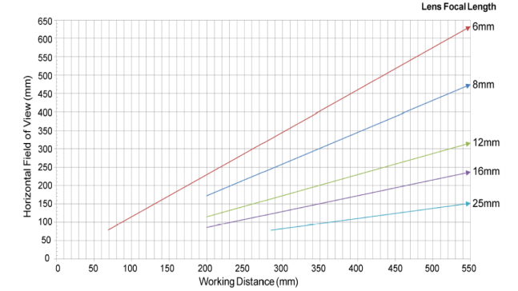
Kamerai uzlikta lēca ar 16 mm lielu fokālo garumu un aplūkojamais objekts ir 200 mm x 150 mm. Kāds ir uztveršanas attālums, kurā jānovieto kamera? Nepieciešams izmantot doto grafiku.

Attālums starp objektu un kameru ir 400 mm un lēcas fokālais garums ir 12 mm. Noteikt horizontālo uztveršanas loku (milimetros).
Kameras izšķirtspēja ir 800 x 600 pikseļi un tā darbojas 700 mm attālumā. Apskatāmajā objektā ir izveidots urbums ar diametru 20 mm. Cik daudz pikseļu atrodas uz diametra platumā?
Kāds nepieciešams minimālais kadru ātrums, ja maksimālais laiks attēla apstrādei ir 37 ms?

Praktiskie darbi

Iegūt attēlus vairākām monētām – diviem eiro, vienam eiro, piecdesmit centiem, divdesmit centiem un desmit centiem ar industriālo vai digitālo kameru.
Attēls 85: Iegūtie monētu attēli.

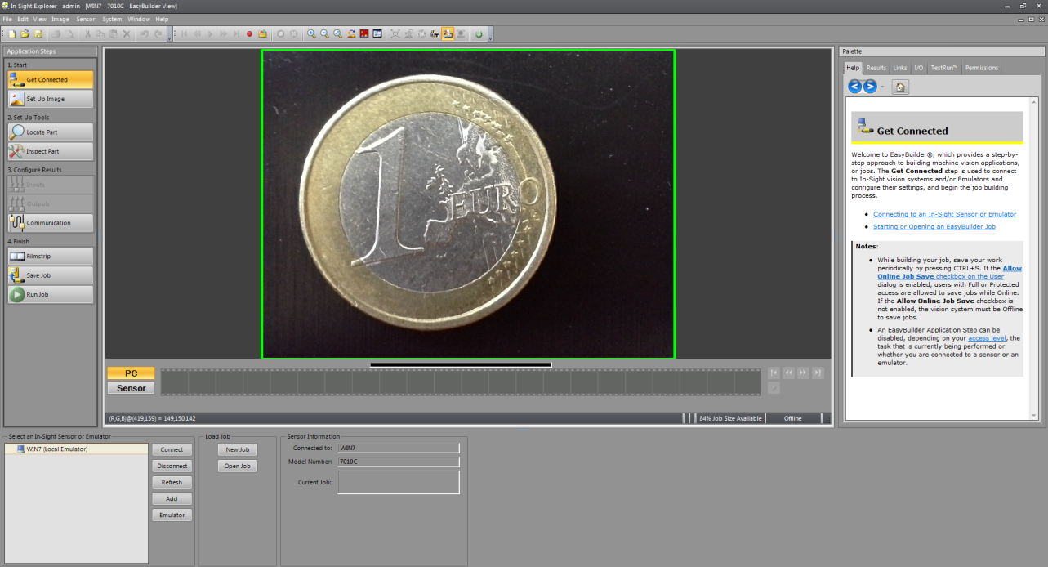
Izvēlieties programmatūras rīku, lai iestatītu industriālās kameras parametrus. Var izmantot programmatūru ar iebūvētu emulatoru, kura atļauj veikt attēla apstrādi bez savienojuma ar industriālo kameru. Izmantojot šādu programmatūras rīku var veikt visus nepieciešamos uzstādījumus un testus bez savienojuma ar kameru.
Attēls 86: Programmatūra kameras un emulatora uzstādīšanai.

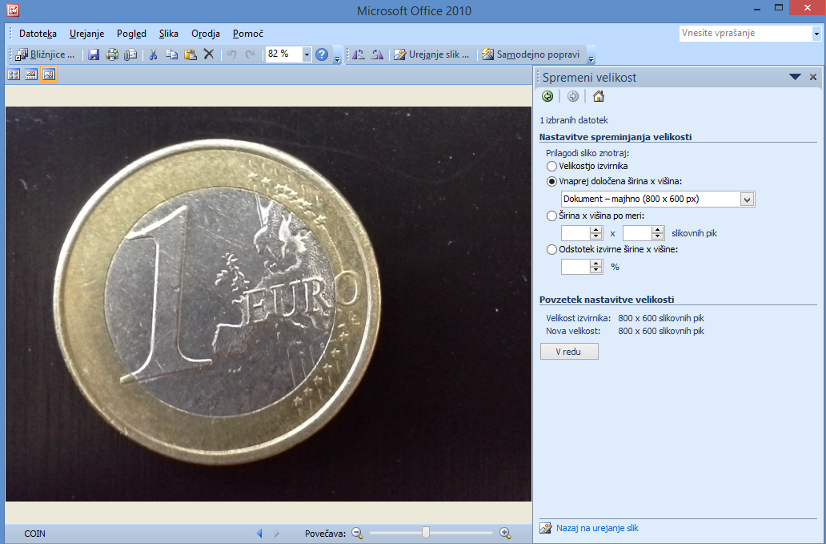
Pirms ievietot attēlus rīka programmatūrā, tos nepieciešams apgriezt un samazināt izmērā. Var izmantot Microsoft Office pielikumā iekļauto attēlu rediģēšanas un apstrādes rīku.
Attēls 87: Attēla rediģēšanas rīks

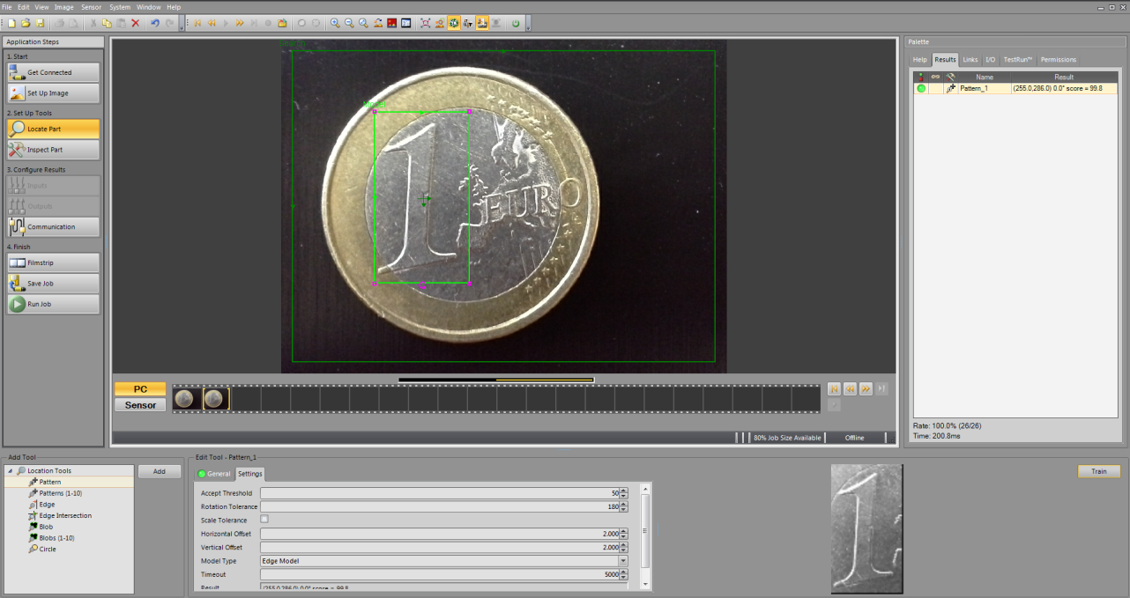
Tiek definētas monētu pamatiezīmes uz kuru pamata tehniskās redzes sistēma identificēs monētu vērtību. Var izmantot šablona izvietojuma rīku.
Attēls 88: Monētas vērtības identificēšanas rīks attēlā.
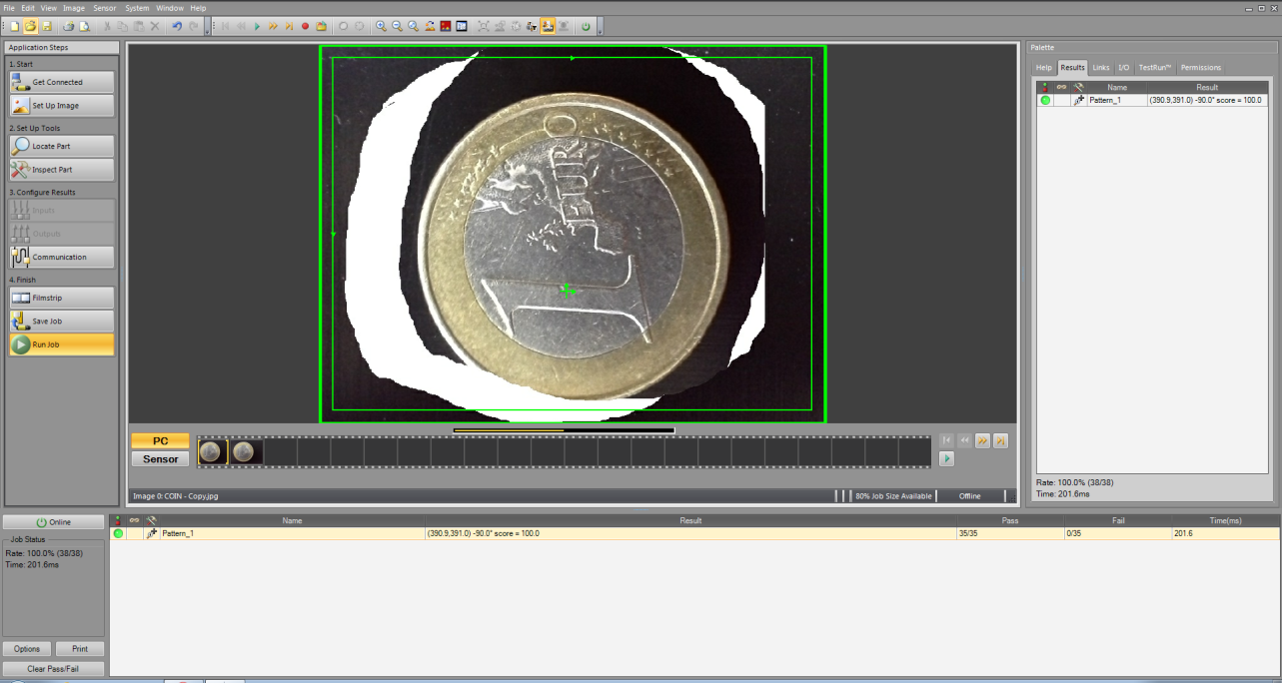
Ja attēli tika iegūti ar digitālas kameras palīdzību, monētas attēlus var uztvert citos stāvokļos vai izmanto otas (Paintbrush) rīku, lai izveidotu jaunu monētas attēlu citā stāvoklī. Pārveidotais attēls var tikt ievietots emulātorā, lai pārbaudītu vērtību atpazīšanu neņemot vērā dažādu monētu novietojumu.
Attēls 89: Šablona atpazīšanas piemers, neņemot vērā citu novietojuma stāvokli.

Nodefinēt objekta pamata īpašības pēc kurām sistēma atpazīs bojāto monētas malu.
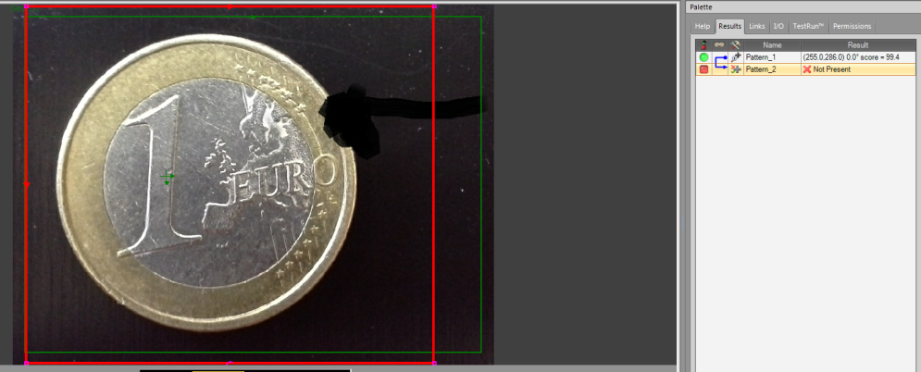
Attēls 90: Monētas bojātās malas atpazīšana.
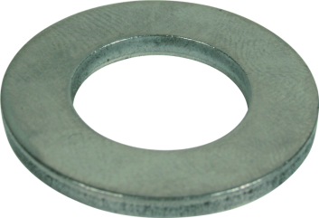
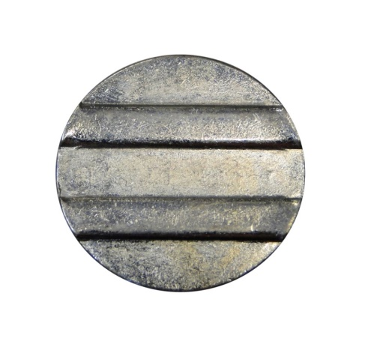
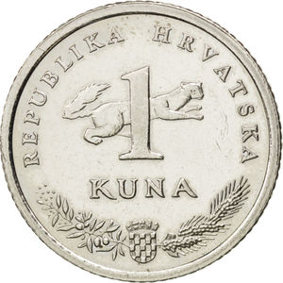
Nodefinēt objekta pamata īpašības pēc kurām sistēma atpazīs svešu monētu vai līdzīgu objektu starp eiro valūtas monētām. Iespējamie svešķermeņi: mehāniskā automāta (mazgājamās mašīnas) žetons, citas valsts valūtas moneta vai M16 paplāksne.
Attēls 91: Sveši objekti blakus monētai.

6 ATSAUCES
[1] Cognex. http://www.cognex.com [14.4.2016]

[2] Edmund. http://www.edmundoptics.com/ [14.4.2016]

[3] Wikipedia. https://en.wikipedia.org/wiki/Image_resolution [14.4.2016]

[4] Norman Koren. http://www.normankoren.com/Tutorials/MTF5.html [14.4.2016]

[5] Micron. https://www.1stvision.com/cameras/IDS/dataman/MT9M131_PB.pdf [14.4.2016]

[6] Opto-engineering. http://www.opto-engineering.com [18.4.2016]

[7] Keyence http://www.keyence.com/usa.jsp [3.5.2016]

[8] Cambridge in color http://www.cambridgeincolour.com [4.5.2016]

[9] Pinterest https://www.pinterest.com [4.5.2016]

[10] http://www.beginner-photography.com/ [4.5.2016]

[11] https://damienfournier.co/dof-and-aperture/ [4.5.2016]

[12] National Instruments http://www.ni.com/white-paper/6902/en/ [4.5.2016]

[13] Graftek http://www.graftek.com/pdf/Marketing/MachineVisionLighting.pdf [9.5.2016]

[14] Tpl http://www.tpl-vision.com/products/ [12.5.2016]

[15] Microscan http://www.microscan.com [16.5.2016]

[16] Ifm https://www.ifm.com/img/vision_sensors_us.pdf [16.5.2016]

